

**目录**

1 基于顺序存储结构的线性表实现 2

1.1 问题描述 2

1.2 系统设计 4

1.3 系统实现 11

1.4 实验小结 17

参考文献 61

指导教师评定意见 18

2 基于链式存储结构的线性表实现 19

2.1 问题描述 19

2.2 系统设计 21

2.3 系统实现 30

2.4 实验小结 35

附录A 基于顺序存储结构线性表实现的源程序 37

main_gbk.c 37

附录B 基于链式存储结构线性表实现的源程序 51

main_gbk.c 51

# 1 基于顺序存储结构的线性表实现

## 问题描述

为实现基于顺序存储结构的线性表及以此为基础的多表管理和文件读写功能，按如下形式设计数据的逻辑结构及基本运算。

### 1.1.1 线性表抽象数据类型

依据最小完备性和常用性相结合的原则，设计了线性表的数据对象和数据关系，并定义了线性表的初始化表、销毁表、清空表、判定空表、求表长和获得元素等12种基本运算，具体数据和运算功能定义如下。

**ADT** SqList {

**数据对象： $D=\left\{a_{i}\right|a_{i}∈ElemSet, i=1, 2, ⋯, n, n≥0\}$**

**数据关系： $R_{l}=\{〈a_{i-1},a_{i}〉|a_{i-1}, a_{i}∈D, i=1, 2, ⋯, n\}$**

**基本操作：**

IntiaList(&L)

**初始条件：**线性表L不存在。

**操作结果：**构造一个空的线性表。

DestroyList(&L)

**初始条件：**线性表L已存在。

**操作结果：**销毁线性表L。

ClearList(&L)

**初始条件：**线性表L已存在。

**操作结果：**将L重制为空表。

ListEmpty(L)

**初始条件：**线性表L已存在。

**操作结果：**若L为空表则返回TRUE，否则返回FALSE。

ListLength(L)

**初始条件：**线性表L已存在。

**操作结果：**返回L中数据元素的个数。

GetElem(L, idx, &ele)

**初始条件：**线性表L已存在且非空，。

**操作结果：**用ele返回L中第idx个数据元素的值。

LocateElem(L, val)

**初始条件：**线性表L已存在且非空。

**操作结果：**返回L中第一个值为val的数据元素的位序。若这样的元素不存在则返回0。

PriorElem(L, cur, &pre)

**初始条件：**线性表L已存在、非空且cur不是第一个数据元素。

**操作结果：**若cur是L的数据元素，则将它的前驱存入pre，否则返回FALSE。

NextElem(L, cur, &next)

**初始条件：**线性表L已存在、非空且cur不是最后一个数据元素。

**操作结果：**若cur是L的数据元素，则将它的后继存入next，否则返回FALSE。

ListInsert(&L, key, val)

**初始条件：**线性表L已存在且非空，。

**操作结果：**在L的第key个位置之前插入新的数据元素val。

ListDelete(&L, key, &val)

**初始条件：**线性表L已存在且非空， $1≤idx≤ListLength(L)$。

**操作结果：**删除L的第key个数据元素，其值由val带回。

ListTrabverse(L)

**初始条件：**线性表L已存在。

**操作结果：**依次访问并输出L的每个数据元素。

} **ADT** SqList

### 1.1.2 多线性表操作

另外了设计了多线性表操作，可以在多个互相独立的线性表中切换工作表。

### 1.1.3 演示系统与数据文件

直接以实验文档中提供的框架作为演示系统。该框架将完成函数调用所需实参值的准备和函数执行结果的实现，并给出适当的操作提示显示。

演示系统可实现线性表的文件形式保存。其中，需要设计文件数据记录格式，以高效保存线性表数据逻辑结构的完整信息；需要设计线性表文件保存和加载操作合理模式。

演示系统还支持选择多个线性表进行管理。

## 系统设计

### 1.2.1 数据物理结构

1. 线性表的数据存储结构

线性表数据类型在程序中定义为结构体SqList，具体定义方式如下：

typedef struct _SqList {

ElemType *elem; // 指向线性存储区

int length; // 表长

int list_size; // 表容量

} SqList;

1. 多线性表的数据存储结构

多线性表操作通过定义数据元素类型为线性表SqList的数组，并设置一个整型常量用以保存工作表在线性表数组中的位置实现，具体定义方式如下：

SqList list_pool[LIST_POOL_SIZE]; // 表池

int current_list = 0; // 保存 L 在 list_pool 中的位置

在本程序中，数据原子类型ElemType被定义为int整型。

### 1.2.2 演示系统

演示系统由用户操作界面与功能调用部分组成。

用户操作界面输出可选的线性表操作项、操作的结果及错误信息，基于C语言的标准输入输出库（stdio.h）及控制台的cls命令实现。

功能调用部分将用户输入的有关信息传递给线性数据结构的操作函数进行调用，并对函数的返回值进行处理判断输出相应的提示信息。

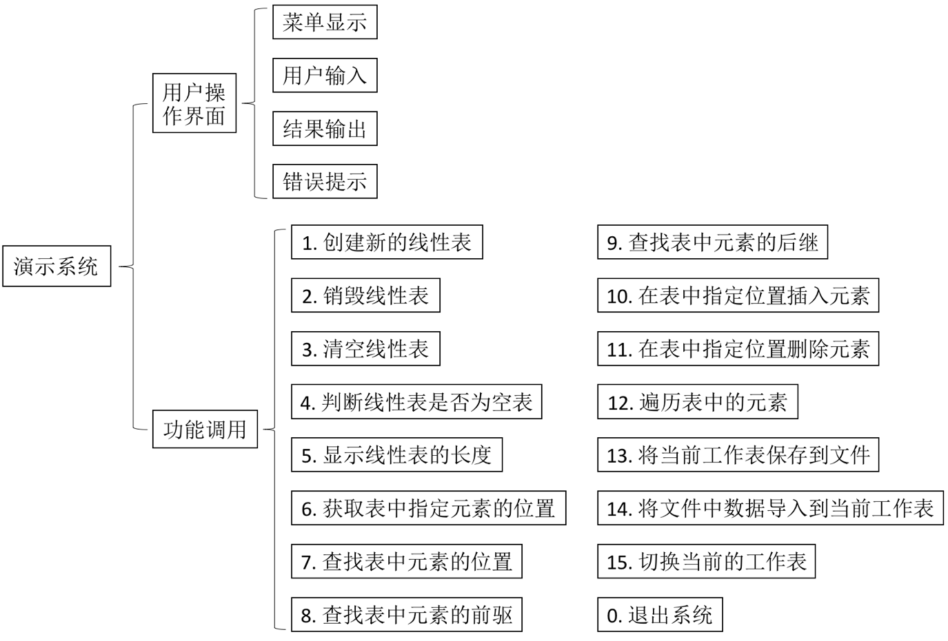

图1-1演示系统模块结构图

### 1.2.3 数据文件存储格式

考虑到简洁高效与直观实用的原则，按如下方式设计数据文件存储格式。

文件格式：二进制文件，可用hexdump等工具查看数据值。

存放方式：顺序存放数据值的机器码，即直接将内存区块写入文件中。

### 1.2.4 线性表运算实现算法

1. IntiaList(&L)

**算法思想：**首先判断L->elem是否为空指针，若不是则返回ERROR；否则使用malloc函数分配LIST_INIT_SIZE个ElemType类型的存储空间并使L->elem指向这一段空间，若分配失败则返回ERROR，否则L->length = 0，L->list_size = LIST_INIT_SIZE，返回OK。

**时空效率分析：**算法的时间复杂度为常量阶O(1)。算法除为新链表分配的空间外不占用任何其他空间，故空间复杂度为常量阶O(1)。

1. DestroyList(&L)

**算法思想：**首先判断L->elem是否为空指针，若是则返回ERROR；否则使用free函数释放L->elem指向的存储空间，并L->elem置空，L->length = 0，L->list_size = 0。

**时空效率分析：**算法的时间复杂度为常量阶O(1)，空间复杂度为常量阶O(1)。

1. ClearList(&L)

**算法思想：**首先判断L->elem是否为空指针，若是则返回ERROR；否则直接L->length = 0，再判断L->list_size是否大于LIST_INIT_SIZE，若是则给L->elem重新分配大小为LIST_INIT_SIZE的空间，若分配失败则返回ERROR，否则L->list_size = LIST_INIT_SIZE，返回OK。

**时空效率分析：**算法的时间复杂度为常量阶O(1)，空间复杂度为常量阶O(1)。

1. ListEmpty(L)

**算法思想：**首先判断L->elem是否为空指针，若是则返回ERROR；然后判断L.length是否为零，若是则返回TRUE，否则返回FALSE。

**时空效率分析：**算法的时间复杂度为常量阶O(1)，空间复杂度为常量阶O(1)。

1. ListLength(L)

**算法思想：**首先判断L->elem是否为空指针，若是则返回ERROR；否则返回L.length。

**时空效率分析：**算法的时空复杂度为常量阶O(1)，空间复杂度为常量阶O(1)。

1. GetElem(L, key, &val)

**算法思想：**首先判断L.elem是否为空指针，若是则返回ERROR；否则继续判断key是否在区间[1, L.length]之间，若不是则返回ERROR，否则将L.elem[key – 1]赋值给val，返回OK。

**时空效率分析：**算法的时间复杂度为常量阶O(1)，空间复杂度为常量阶O(1)。

1. LocateElem(L, val)

**算法思想：**首先判断L.elem是否为空指针，若是则返回ERROR；否则遍历L.elem中的每一个元素，直到找到第一个值为val的元素，返回该元素的位序。若遍历后未找到值为val的元素，则返回0。

**时空效率分析：**算法中有一层循环，由于第一个值为val的元素可能在L.elem中的任意位置出现，也可能不出现，故算法的时间复杂度为线性阶O(n)。算法借用了一个中间变量来存储需要返回的位序值，故算法的空间复杂度为常量阶O(1)。

1. PriorElem(L, cur_e, &pre_e)

**算法流程图：**

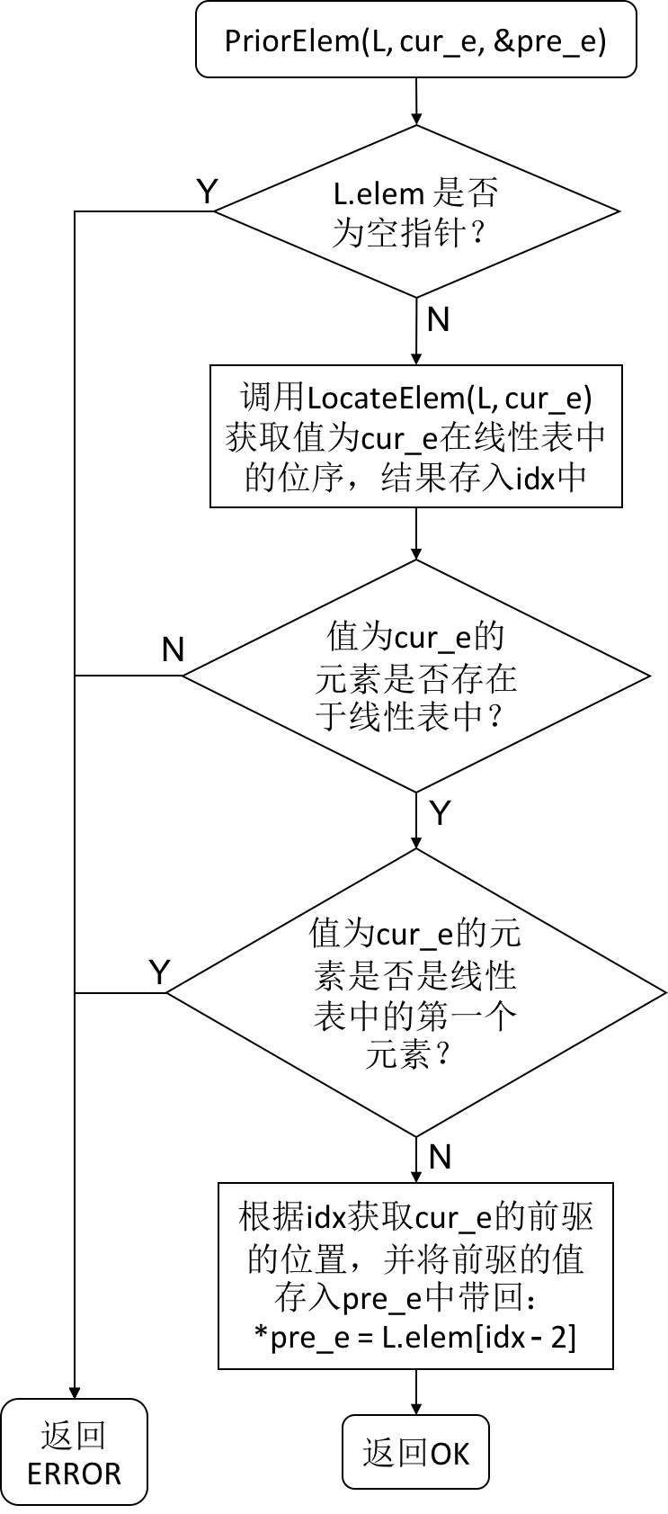

图1-2 PriorElem算法流程图

**时空效率分析：**算法调用了时间复杂度为线性阶O(n)的LocateElem(…)，除此之外再没有循环，故该算法的时间复杂度也为线性阶O(n)。算法另外申请了空间用于存储LocateElem(…)的返回值，故算法的看空间复杂度为常量阶O(1)。

1. NextElem(L, cur_e, &next_e)

**算法流程图：**

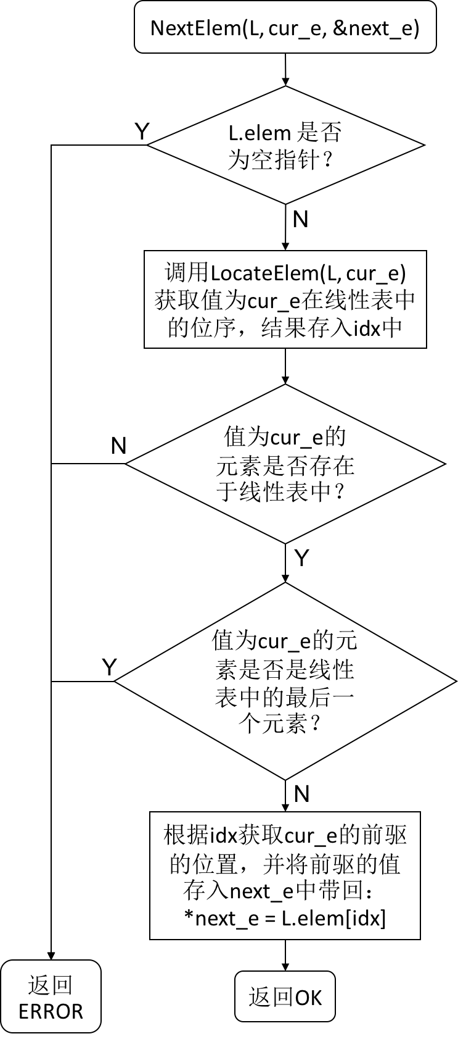

图1-3 NextElem算法流程图

**时空效率分析：**类似于PriorElem(…)，该算法的时间复杂度也为线性阶O(n)，空间复杂度为常量阶O(1)。

1. ListInsert(&L, key, val)

**算法流程图：**

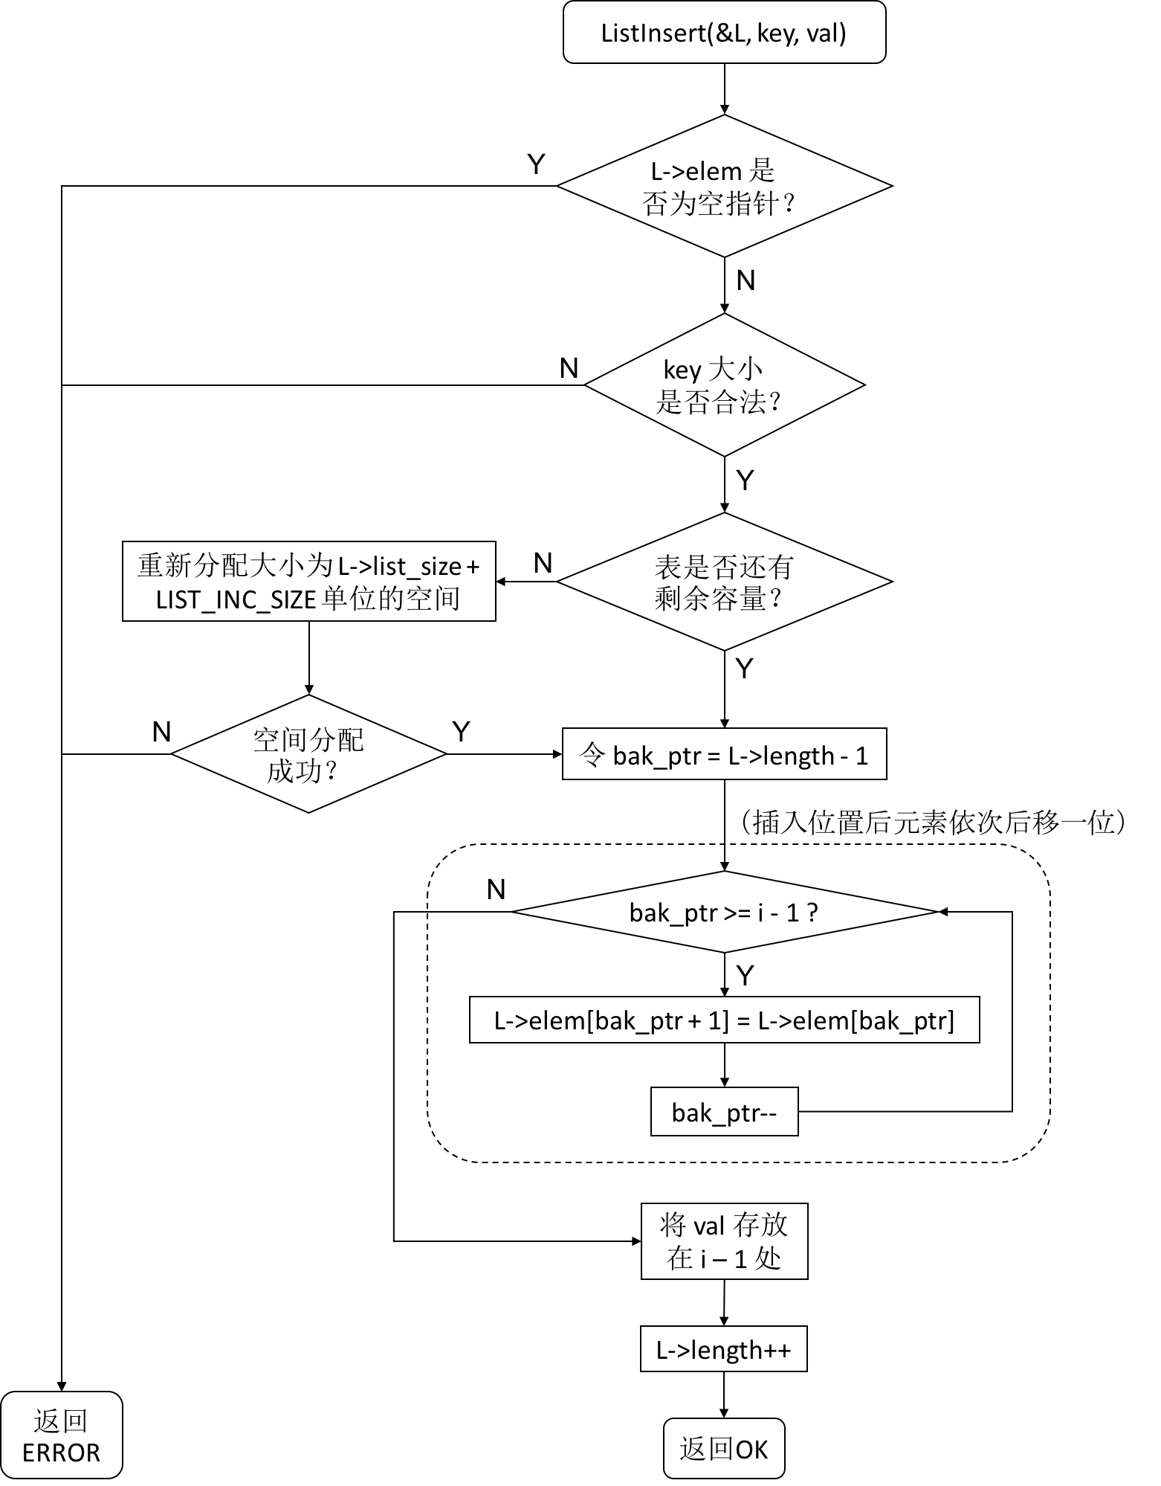

图1-4 ListInsert 算法流程图

**时空效率分析：**算法中要通过循环来移动元素，由于key值的大小不确定，故算法的时间复杂度为线性阶O(n)。算法在移动元素的时候由于需要遍历顺序存储空间，故空间复杂度为常量阶O(1)。

1. ListDelete(&L, key, &val)

**算法流程图：**

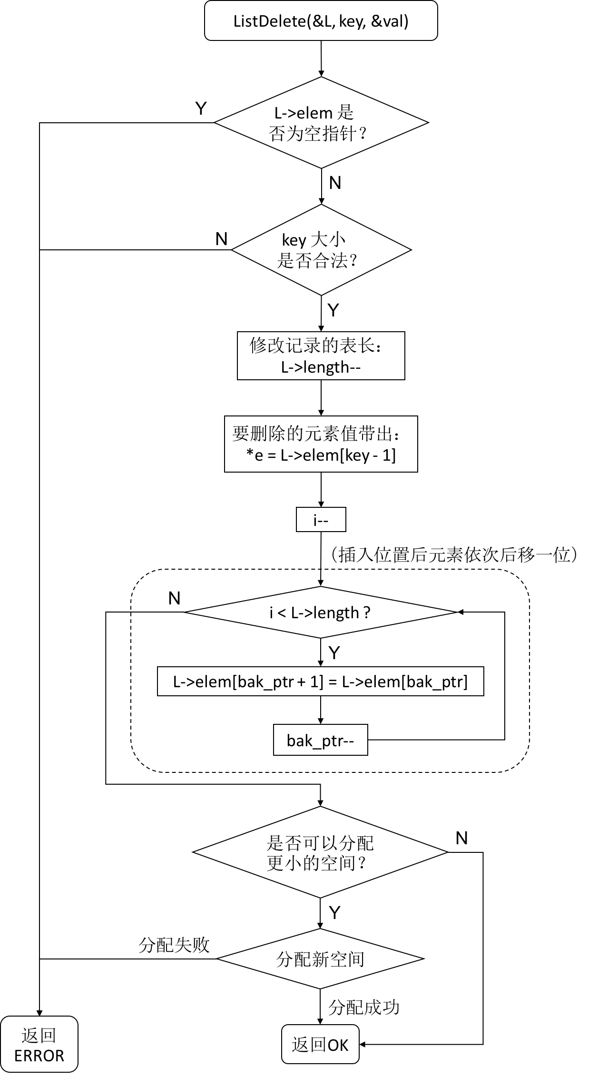

图1-5 ListDelete算法流程图

**时空效率分析：**与ListInsert(…)，类似，算法的时间复杂度为线性阶O(n)，空间复杂度为常量阶O(1)。

1. ListTrabverse(L)

**算法思想：**首先判断L.elem是否为空指针，若是则返回ERROR；否则遍历L.elem并依次输出每一个数据元素，返回OK。

**时空效率分析：**算法的时间复杂度为线性阶O(n)，空间复杂度为常量阶O(1)。

1. SaveList(fp, L)

**算法思想：**首先判断fp和L.elem是否为空指针，若是则返回ERROR；否则调用fwrite(…)将内存区块写入fp指向的文件，返回OK。

**时空效率分析：**算法的时间复杂度为常量阶O(1)，空间复杂度为常量阶O(1)。

1. LoadList(fp, &L)

**算法思想：**首先判断fp是否为空指针，若是则返回ERROR；再判断L->elem是否非空，若非空则返回ERROR（防止覆盖操作）。计算文件大小存入filesize中，为L->elem分配内存空间，调用fread(…)直接读取filesize个数据单元的数据到L->elem中，返回OK。

**时空效率分析：**算法的时间复杂度为常量阶O(1)，空间复杂度为常量阶O(1)。

### 1.2.5 多线性表运算实现算法

1. SelectList(&L, list_pool, &cur_l, tgt_l)

**算法思想：**首先判断tgt_l是否在合法的范围内，若不是则返回ERROR；否则将L下挂载的数据存到list_pool[cur_l] 中（cur_l存放现操作的L在list_pool中的位置），再将list_pool[tgt_l - 1]（tgt_l为位序，下标从1开始）中的数据加载到L中，最后改变cur_l的值为tgt_l - 1，返回OK。

**时空效率分析：**算法的时间复杂度为常量阶O(1)，空间复杂度为常量阶O(1)。

## 系统实现

### 1.3.1 实验环境

实验代码使用文本编辑器编写，clang（Apple LLVM version 9.0.0, clang-990.0.30）编译，源文件名为main_gbk.c。

### 1.3.2 演示系统操作

演示系统采用键盘操作，控制台输出操作提示、可用的操作项与结果输出，输入不存在的操作编号不会执行任何操作。



图1-6 启动程序后的操作菜单截图

输入操作指令0，程序退出。



图1-7 退出程序截图

### 1.3.3 测试计划

对系统的线性表操作功能按以下计划测试：

1. 检查常规状态下系统的工作情况；
2. 重点检查非法边界操作时的工作情况；
3. 检查多线性表操作。

详见下表。

表1-1线性表功能测试计划



### 1.3.4 测试结果

1. 在线性表还未创建时尝试获取表长操作：在线性表还没有创建时，大多操作不被允许。



图1-8 违规操作截图

1. 创建线性表：显示“线性表创建成功！”



图1-9 创建线性表截图

1. 判断线性表是否为空表：显示“线性表为空表！”



图1-10 判定空表截图

1. 获取线性表表长：由于FALSE被定义为0，因此当线性表表长也为0时，主程序无法区分是哪一种情况。可能出现类似问题的功能还有ListEmpty(…) ，由于FALSE值也为0，故当获取线性表状态失败时，终端输出“线性表还没有被创建！线性表不为空表！”。



图1-11 获取空表表长截图

1. 6. 7. 插入元素：显示“成功插入元素！”



图1-12 插入元素截图

1. 判断线性表是否为空表：正确显示与步骤4不同，由于TRUE值为1，故能够正确显示“线性表不为空表！”



图1-13 获取非空表表长截图

1. 再次获取线性表表长：类似于步骤8，表长也能正确读取，终端显示“线性表表长为 3 。”



图1-14 读取非空表表长截图

1. 获取给定位序的元素的值：显示“该元素值为 3 。”



图1-15 获取给定位序的元素的值截图

1. 尝试跨界访问元素值：跨界访问被阻止，显示“输入地址格式不合法！获取元素值失败！”



图1-16 跨界访问元素截图

1. 获取元素值为给定值的元素的位序：显示“该元素在线性表中的位序为 2 。”



图1-17 获取给定元素值的元素位序截图

1. 尝试获取不在线性表中元素的位序：正确处理找不到满足条件元素的情况，显示“该元素不在线性表中！”



图1-18 尝试获取不在线性表中元素的位序截图

1. 尝试获取表中第一个元素的前驱：正确处理边界情况，显示“元素值为输入值的元素为表中第一个元素！获取目标元素失败！”



图1-19 尝试获取第一个元素的前驱截图

1. 获取中间元素的前驱：显示“目标元素值为 666 。”



图1-20 正常获取前驱截图

1. 获取中间元素的后继：显示“目标元素值为 132 。”



图1-21 正常获取后继截图

1. 删除元素：显示“成功删除元素，其值为 233 。”



图1-22 删除元素截图

1. 打印线性表中所有元素：显示“666 132”。



图1-23 向终端打印所有元素截图

1. 将线性表中元素写入文件：显示“成功写入文件！”。文件中存放数据的二进制机器码。



图1-24 写入文件截图

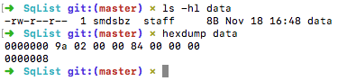

图1-25 二进制文件内容截图

1. 置空线性表：显示“线性表置空成功！”



图1-26 置空线性表截图

1. 切换工作表：显示“切换操作表成功！”，新表均已初始化为空表。



图1-27 切换工作表截图



图1-28 新表为空表

1. 从文件读取线性表：显示“成功从文件读取！”



图1-29 从文件读取线性表截图



图1-30 打印读取的线性表内容截图

## 实验小结

本次上机实验我们亲手编写了基于顺序存储结构的线性表的具体代码实现。

我在实验过程中遇到了以下问题：

1. 如1.3.4步骤4中所述，特定状态下，程序不产生正确的输出。

**原因分析：**由于状态返回值定义不恰当，造成数据值的二义性，这有违算法设计的基本要求。

**解决方案：**重新定义状态返回值；重新设计函数，规定函数返回值一定是状态值，函数所求的数据值统一通过指针指向的单独数据域带回。

1. 无法由已规定的接口SqList_selectList(&L, List[], tgt) 实现功能。

**原因分析：**由于L为main函数中声明所得变量，在标准C语言中无法通过改变其指向达到改变工作表的目的；而且L有自己的数据域，与List中的数据元素独立，因此无法判断当前工作表L在List中的位置，无法保存工作表中的改动到List中，切换操作将导致所有对工作表的改动丢失。

**解决方案：**增加一个函数参数cur指明L在List中的位置，通过将L的状态复制到List中对应表来保存改动，再执行加载操作，从而完成工作表的切换。

我在实验中感觉到自己编写代码的速度比较慢，大部分时间主要花在了编写函数参数合法性检查上。之后需要多加练习，保证程序健壮性的同时提高速度。

# 指导教师评定意见

一、对实验报告的评语

|  |
| --- |
|  |

二、对实验报告评分

|  |  |  |  |  |  |  |  |
| --- | --- | --- | --- | --- | --- | --- | --- |
| 评分项目  (分值) | 程序内容  (36.8分) | 程序规范  (9.2分) | 报告内容  (36.8分) | 报告规范  (9.2分) | 考勤  （8分） | 逾期扣分 | 合 计  (100分) |
| 得分 |  |  |  |  |  |  |  |

# 2 基于链式存储结构的线性表实现

## 问题描述

为实现基于链式存储结构的线性表及以此为基础的多表管理和文件读写功能，按如下形式设计数据的逻辑结构及基本运算。

### 2.1.1 线性表抽象数据类型

依据最小完备性和常用性相结合的原则，设计了线性表的数据对象和数据关系，并定义了线性表的初始化表、销毁表、清空表、判定空表、求表长和获得元素等12种基本运算，具体数据和运算功能定义如下。

**ADT** LkList {

**数据对象： $D=\left\{a_{i}\right|a_{i}∈ElemSet, i=1, 2, ⋯, n, n≥0\}$**

**数据关系： $R_{l}=\{〈a_{i-1},a_{i}〉|a_{i-1}, a_{i}∈D, i=1, 2, ⋯, n\}$**

**基本操作：**

IntiaList(&L)

**初始条件：**线性表L不存在。

**操作结果：**构造一个空的线性表。

DestroyList(&L)

**初始条件：**线性表L已存在。

**操作结果：**销毁线性表L。

ClearList(&L)

**初始条件：**线性表L已存在。

**操作结果：**将L重制为空表。

ListEmpty(L)

**初始条件：**线性表L已存在。

**操作结果：**若L为空表则返回TRUE，否则返回FALSE。

ListLength(L)

**初始条件：**线性表L已存在。

**操作结果：**返回L中数据元素的个数。

GetElem(L, idx, &ele)

**初始条件：**线性表L已存在且非空，。

**操作结果：**用ele返回L中第idx个数据元素的值。

LocateElem(L, val)

**初始条件：**线性表L已存在且非空。

**操作结果：**返回L中第一个值为val的数据元素的位序。若这样的元素不存在则返回0。

PriorElem(L, cur, &pre)

**初始条件：**线性表L已存在、非空且cur不是第一个数据元素。

**操作结果：**若cur是L的数据元素，则将它的前驱存入pre，否则返回FALSE。

NextElem(L, cur, &next)

**初始条件：**线性表L已存在、非空且cur不是最后一个数据元素。

**操作结果：**若cur是L的数据元素，则将它的后继存入next，否则返回FALSE。

ListInsert(&L, key, val)

**初始条件：**线性表L已存在且非空，。

**操作结果：**在L的第key个位置之前插入新的数据元素val。

ListDelete(&L, key, &val)

**初始条件：**线性表L已存在且非空， $1≤idx≤ListLength(L)$。

**操作结果：**删除L的第key个数据元素，其值由val带回。

ListTrabverse(L)

**初始条件：**线性表L已存在。

**操作结果：**依次访问并输出L的每个数据元素。

} **ADT** LkList

### 2.1.2 多线性表操作

另外了设计了多线性表操作，可以在多个互相独立的线性表中切换工作表。

### 2.1.3 演示系统与数据文件

直接以实验文档中提供的框架作为演示系统。该框架将完成函数调用所需实参值的准备和函数执行结果的实现，并给出适当的操作提示显示。

演示系统可实现线性表的文件形式保存。其中，需要设计文件数据记录格式，以高效保存线性表数据逻辑结构的完整信息；需要设计线性表文件保存和加载操作合理模式。

演示系统还支持选择多个线性表进行管理。

## 系统设计

### 2.2.1 数据物理结构

1. 线性表的数据存储结构

线性表数据类型在程序中定义为结构体LNode，再定义LkList为指向节点的指针，具体定义方式如下：

typedef struct _LNode {

ElemType data; // 数据域（头节点存放表长）

struct _LNode *next; // 下一个节点

} LNode;

typedef LNode *LkList;

1. 多线性表的数据存储结构

多线性表操作通过定义数据元素类型为线性表LkList的数组，并设置一个整型常量用以保存工作表在线性表数组中的位置实现，具体定义方式如下：

LkList list_pool[LIST_POOL_SIZE] = { NULL };

int current_list = 0;

在本程序中，数据原子类型ElemType被定义为int整型。

### 2.2.2 演示系统

演示系统由用户操作界面与功能调用部分组成。

用户操作界面输出可选的线性表操作项、操作的结果及错误信息，基于C语言的标准输入输出库（stdio.h）及控制台的cls命令实现。

功能调用部分将用户输入的有关信息传递给线性数据结构的操作函数进行调用，并对函数的返回值进行处理判断输出相应的提示信息。



图2-1 演示系统模块结构图

### 2.2.3 数据文件存储格式

考虑到简洁高效与直观实用的原则，按如下方式设计数据文件存储格式。

文件格式：二进制文件，可用hexdump等工具查看数据值。

存放方式：顺序存放数据值的机器码，即直接将内存区块写入文件中。

### 2.2.4 线性表运算实现算法

1. IntiaList(&L)

**算法思想：**首先判断L是否为空指针，若不是则返回ERROR；否则使用malloc函数分配表头节点的空间，并让L指向这一段空间。之后对表头节点进行初始化，即(*L)->data = 0，(*L)->next = NULL，最后返回OK。

**时空效率分析：**算法的时间复杂度为常量阶O(1)。算法除为表头分配的空间外不占用任何其他空间，故空间复杂度为常量阶O(1)。

1. DestroyList(&L)

**算法流程图：**

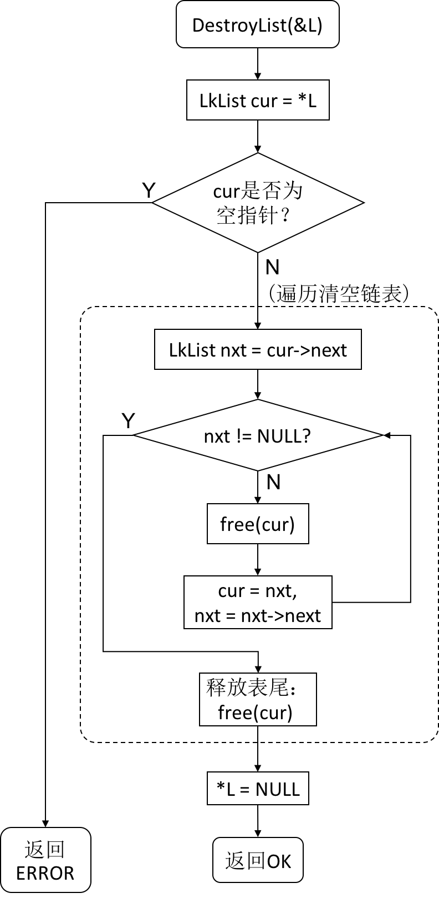

图2-2 DestroyList算法流程图

**时空效率分析：**算法的时间复杂度为常量阶O(1)。算法只借用了一个额外空间用于存储当前节点后继的地址，故空间复杂度也为常量阶O(1)。

1. ClearList(&L)

**算法思想：**调用DestroyList(…)后再调用IntiaList(…)，若两个函数都正常执行，返回OK；否则返回ERROR。

**时空效率分析：**算法的时间复杂度为常量阶O(1)，空间复杂度为常量阶O(1)。

1. ListEmpty(L)

**算法思想：**首先判断L是否为空指针，若是则返回ERROR；否则判断表头节点存放的值L->data是否为0，若是返回TRUE，否则返回FALSE。

**时空效率分析：**算法的时间复杂度为常量阶O(1)，空间复杂度为常量阶O(1)。

1. ListLength(L)

**算法思想：**首先判断L是否为空指针，若是则返回ERROR；否则返回表头节点存放的值L->data。

**时空效率分析：**算法的时空复杂度为常量阶O(1)，空间复杂度为常量阶O(1)。

1. GetElem(L, key, &val)

**算法流程图：**

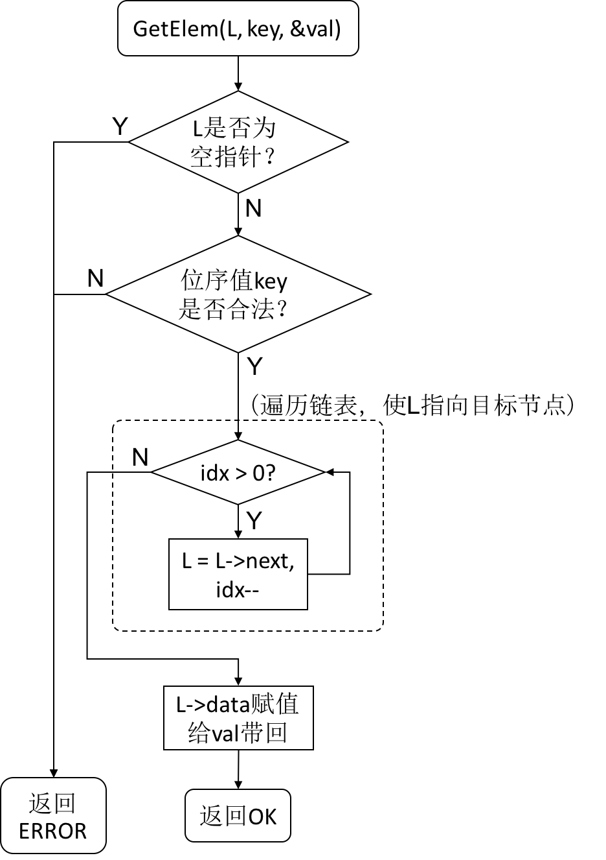

图2-3 GetElem算法流程图

**时空效率分析：**由于传入的key值无法确定，所以算法的时间复杂度为线性阶O(n)，空间复杂度为常量阶O(1)。

1. LocateElem(L, val)

**算法思想：**首先判断L是否为空指针，若是则返回ERROR；否则遍历链表，直到找到值为val的节点，返回其位序，若未找到则返回0。

**时空效率分析：**由于算法中需要遍历链表，所以时间复杂度为线性阶O(n)，空间复杂度为常量阶O(1)。

1. PriorElem(L, cur_e, &pre_e)

**算法流程图：**

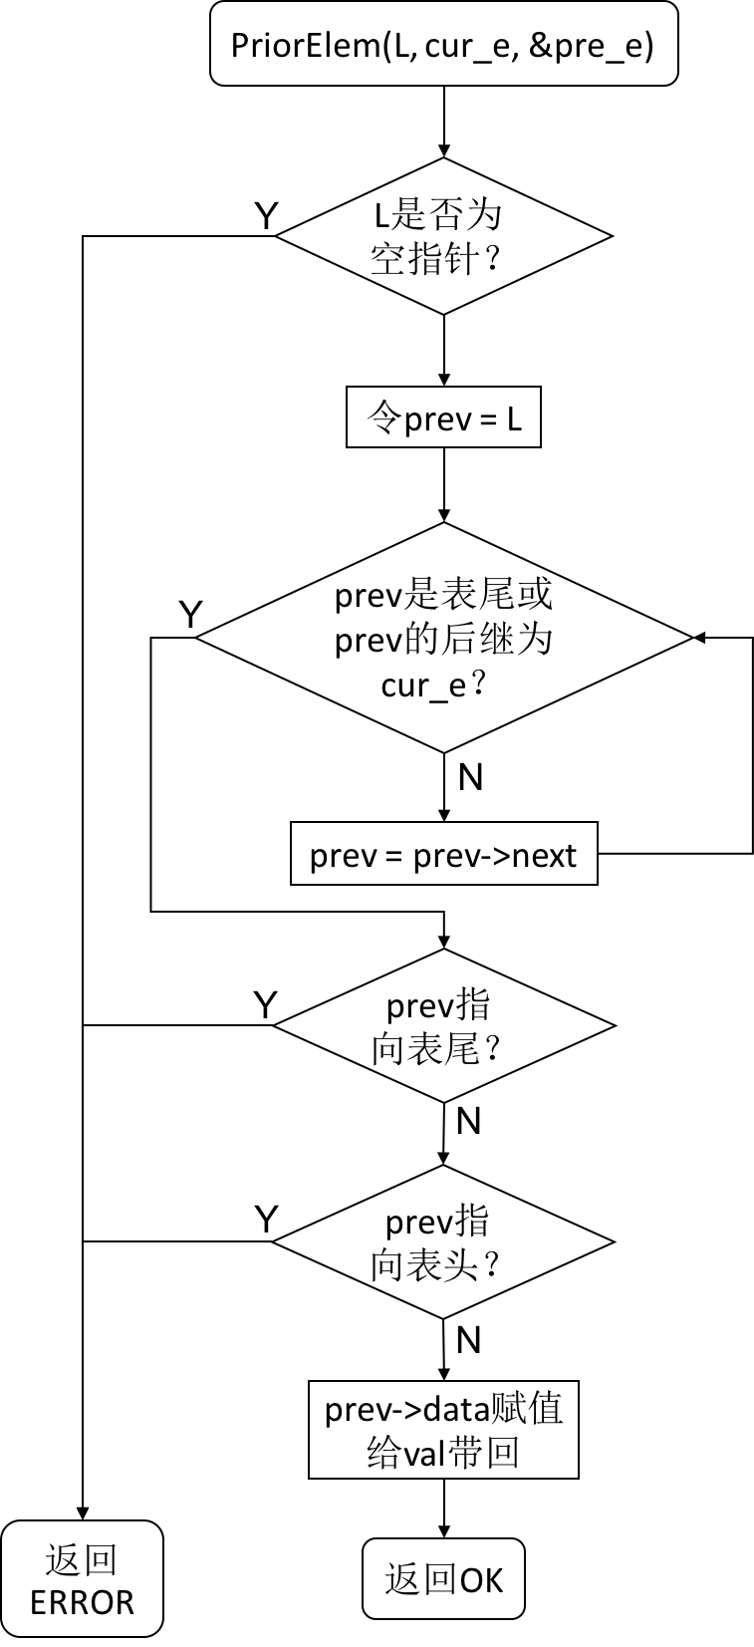

图2-4 PriorElem算法流程图

**时空效率分析：**算法需要遍历线性表，所以时间复杂度为线性阶O(n)，空间复杂度为常量阶O(1)。

1. NextElem(L, cur_e, &next_e)

**算法流程图：**

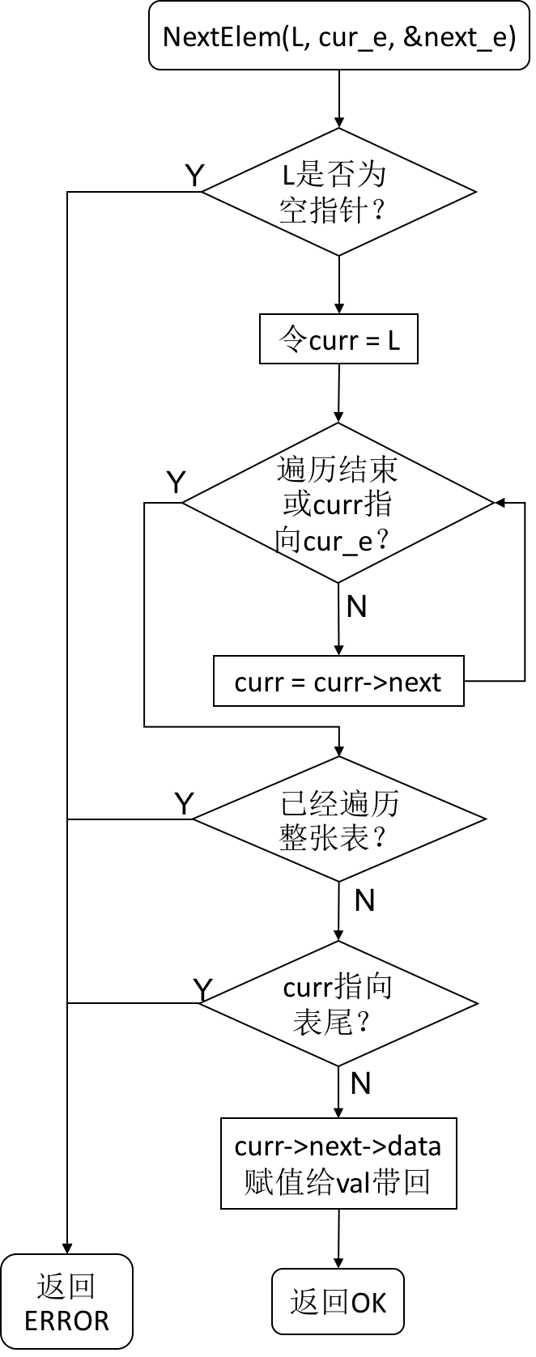

图2-5 NextElem算法流程图

**时空效率分析：**类似于PriorElem(…)，该算法的时间复杂度也为线性阶O(n)，空间复杂度为常量阶O(1)。

1. ListInsert(&L, key, val)

**算法流程图：**

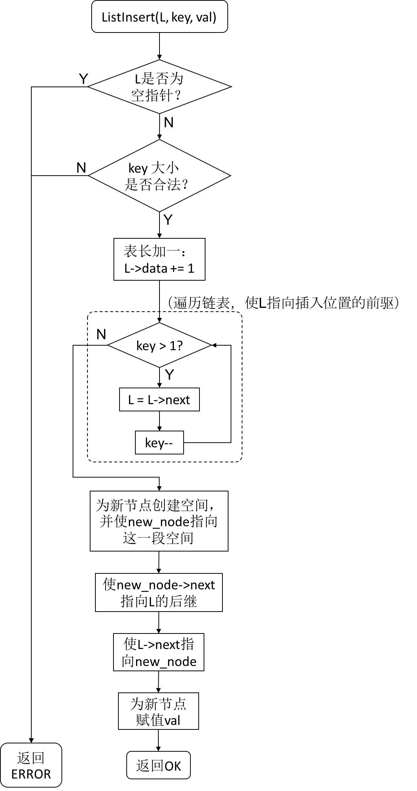

图2-6 ListInsert算法流程图

**时空效率分析：**算法中需要通过遍历链表定位插入位置，所以算法的时间复杂度为线性阶O(n)，空间复杂度为常量阶O(1)。

1. ListDelete(&L, key, &val)

**算法流程图：**

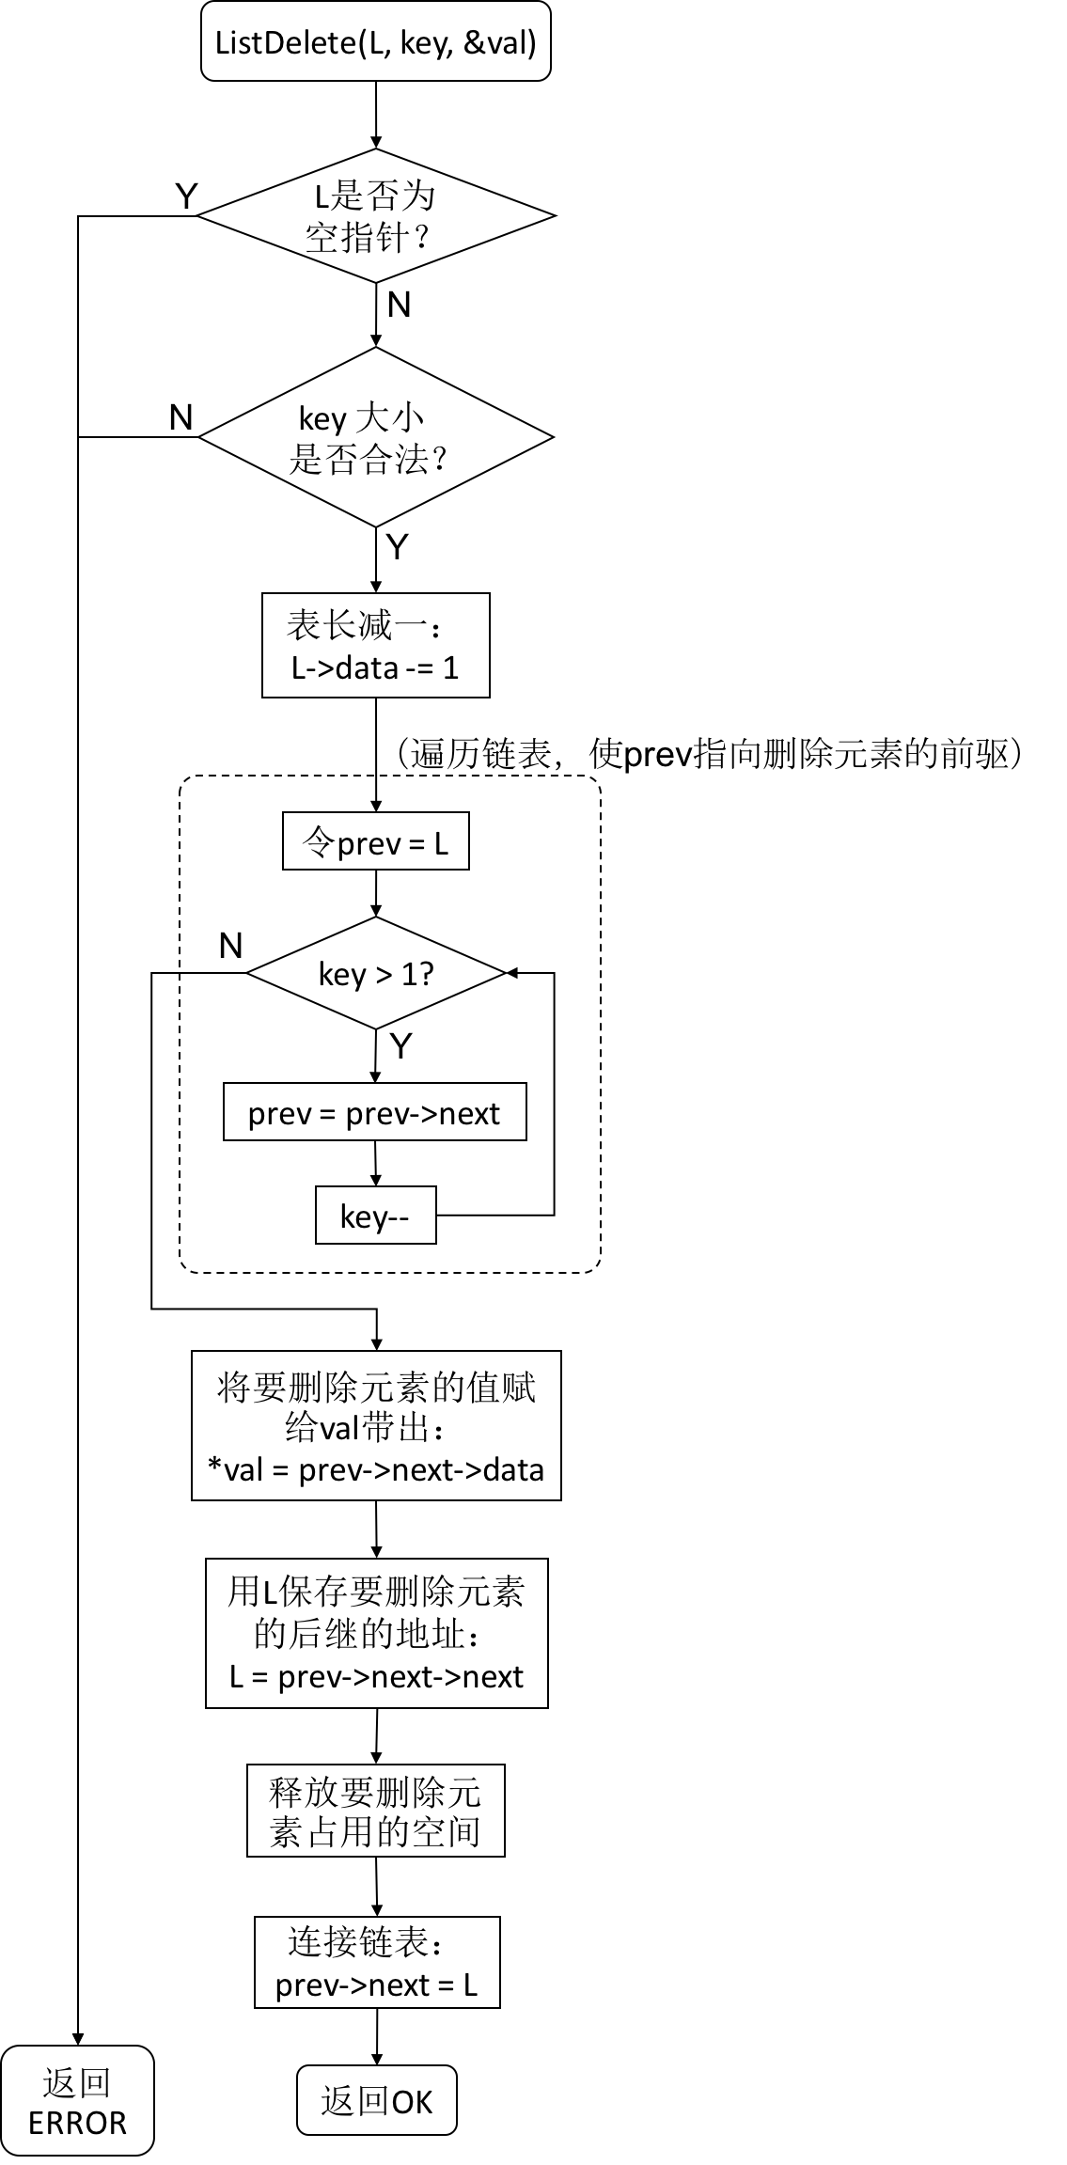

图2-7 ListDelete算法流程图

**时空效率分析：**与ListInsert(…)，类似，算法的时间复杂度为线性阶O(n)，空间复杂度为常量阶O(1)。

1. ListTrabverse(L)

**算法思想：**首先判断L是否为空指针，若是则返回ERROR；否则从L->next开始遍历链表，输出每一个元素，返回OK。

**时空效率分析：**算法的时间复杂度为线性阶O(n)，空间复杂度为常量阶O(1)。

1. SaveList(fp, L)

**算法思想：**首先判断fp和L是否为空指针，若是则返回ERROR；否则从L开始遍历链表（表头节点存储的表长也存入文件中），对每一个访问到的元素调用fwrite(…)写入文件中，返回OK。

**时空效率分析：**算法的时间复杂度为常量阶O(n)，空间复杂度为常量阶O(1)。

1. LoadList(fp, &L)

**算法流程图：**

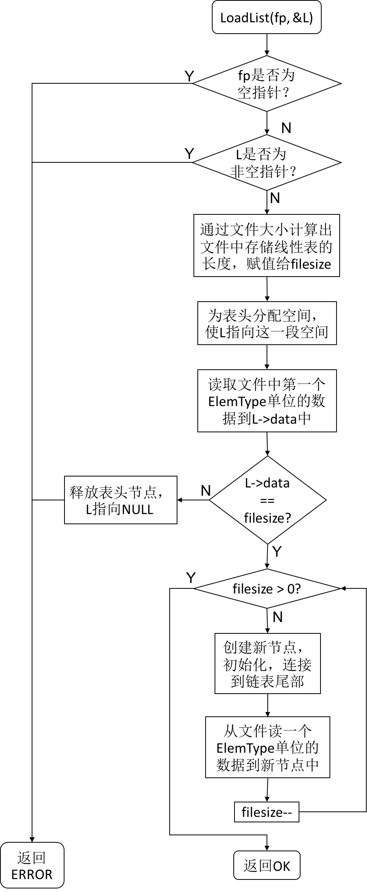

图2-8 LoadList算法流程图

**时空效率分析：**算法的时间复杂度为常量阶O(1)，空间复杂度为常量阶O(1)。

### 2.2.5 多线性表运算实现算法

1. SelectList(&L, list_pool, &cur_l, tgt_l)

**算法思想：**首先判断tgt_l是否在合法的范围内，若不是则返回ERROR；否则将L的指针值保存到list_pool[cur_l]中（cur_l存放现操作的L在list_pool中的位置），再将表头指针值list_pool[tgt_l - 1]（tgt_l为位序，下标从1开始）赋值给L，最后改变cur_l的值为tgt_l - 1，返回OK。

**时空效率分析：**算法的时间复杂度为常量阶O(1)，空间复杂度为常量阶O(1)。

## 系统实现

### 2.3.1 实验环境

实验代码使用文本编辑器编写，gcc.exe (MinGW.org GCC-6.3.0-1) 6.3.0编译，源文件名为main_gbk.c。

### 2.3.2 演示系统操作

演示系统采用键盘操作，控制台输出操作提示、可用的操作项与结果输出，输入不存在的操作编号不会执行任何操作。



图2-9 启动程序后的操作菜单截图

输入操作指令0，程序退出。



图2-10 退出程序截图

### 2.3.3 测试计划

对系统的线性表操作功能按以下计划测试：

1. 检查常规状态下系统的工作情况；
2. 重点检查非法边界操作时的工作情况；
3. 检查多线性表操作。

详见下表。

表2-1线性表功能测试计划



### 2.3.4 测试结果

1. 在线性表还未创建时尝试获取表长操作：在线性表还没有创建时，大多操作不被允许。



图2-12 违规操作截图

1. 创建线性表：显示“线性表创建成功！”



图2-13 创建线性表截图

1. 判断线性表是否为空表：显示“线性表为空表！”



图2-14 判定空表截图

1. 获取线性表表长：显示“线性表表长为 0 。”



图2-15 获取空表表长截图

1. 6. 7. 插入元素：显示“成功插入元素！”



图2-16 插入元素截图

1. 判断线性表是否为空表：显示“线性表非空。”



图2-17 获取非空表表长截图

1. 再次获取线性表表长：显示“线性表表长为 3 。”



图2-18 读取非空表表长截图

1. 获取给定位序的元素的值：显示“该元素值为 3 。”



图2-19 获取给定位序的元素的值截图

1. 尝试跨界访问元素值：跨界访问被阻止，显示“输入地址格式不合法！获取元素值失败！”



图2-20 跨界访问元素截图

1. 获取元素值为给定值的元素的位序：显示“该元素在线性表中的位序为 2 。”



图2-21 获取给定元素值的元素位序截图

1. 尝试获取不在线性表中元素的位序：正确处理找不到满足条件元素的情况，显示“该元素不在线性表中！”



图2-22 尝试获取不在线性表中元素的位序截图

1. 尝试获取表中第一个元素的前驱：正确处理边界情况，显示“元素值为输入值的元素是表中的第一个元素！获取目标元素失败！”



图2-23 尝试获取第一个元素的前驱截图

1. 获取中间元素的前驱：显示“目标元素值为 666 。”



图2-24 正常获取前驱截图

1. 获取中间元素的后继：显示“目标元素值为 132 。”



图2-25 正常获取后继截图

1. 删除元素：显示“成功删除元素，其值为 233 。”



图2-26 删除元素截图

1. 打印线性表中所有元素：显示“666 132”。



图2-27 向终端打印所有元素截图

1. 将线性表中元素写入文件：显示“成功写入文件！”。文件中存放数据的二进制机器码。



图2-28 写入文件截图

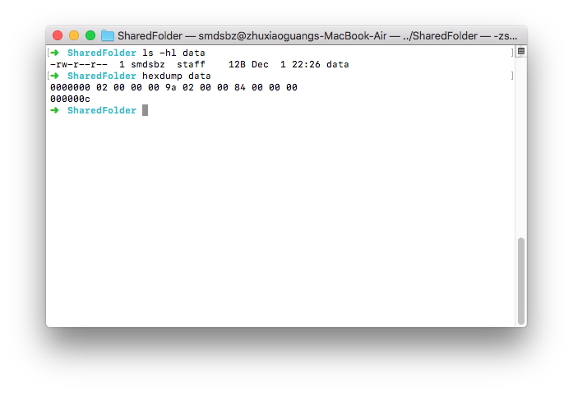

图2-29 二进制文件内容截图

1. 置空线性表：显示“线性表置空成功！”



图2-30 置空线性表截图

1. 切换工作表：显示“切换操作表成功！”，新表均已初始化为空表。



图2-31 切换工作表截图



图2-32 新表为空表

1. 从文件读取线性表：显示“成功从文件读取！”



图2-33 从文件读取线性表截图



图3-34 打印读取的线性表内容截图

## 实验小结

本次上机实验我们亲手编写了基于链式存储结构的线性表的具体代码实现。

我在实验过程中遇到了以下问题：

1. 在实现PriorElem(…)与NextElem(…)的时候，条件判断顺序不同会导致不同的结果输出。

**原因分析：**由于两个函数都涉及通过一个指针来遍历链表查找元素，且查找结束后，对应不同的查找情况有不同的判断，故在判断时必须仔细安排判断语句中表达式的顺序，否则可能会出现越界访问或判断有误的情况。

**解决方案：**以PriorElem(…)为例，遍历链表的for循环的判断条件应为prev->next && prev->next->data != cur_e，与运算从左到右的先后顺序保证了当prev指向表尾时，右边的表达式不会出现越界访问。遍历结束后应先判断prev->next == NULL，再判断prev == L，否则当L为只有表头节点的空表时，前述两个条件均满足，故会判给prev == L，即“元素值为输入值的元素是表中的第一个元素！”，而实际的情况应该为prev->next == NULL，即“未找到元素值为输入值的元素！”

# 基于二叉链表的二叉树实现

## 问题描述

### 二叉树抽象数据类型

依据最小完备性和常用性相结合的原则，设计了二叉树的数据对象和数据关系，并定义了二叉树的初始化二叉树、销毁二叉树、置空二叉树、判定二叉树是否为空树、求二叉树深度和获得指定元素等20种基本运算，具体数据和运算功能定义如下。

**ADT** BinaryTree {

**数据对象D：**D是具有相同特性的数据元素的集合。

**数据关系R：**

若D=Φ，则R=Φ，称BinaryTree为空二叉树；

若D≠Φ，则R={H}，H是如下二元关系：

1. 在D中存在唯一的称为根的数据元素root，它在关系H下无前驱；
2. 若D-{root}≠Φ，则存在D-{root}={D1, Dr}，且D1∩Dr=Φ；
3. 若Dl≠Φ，则Dl中存在唯一的元素xr，<root, xl>∈H，且存在Dr上的关系Hr⊂H；H={<root, xl>，<root, xr>, Hl, Hr}；
4. (Dl, {Hl})是一棵符合本定义的二叉树，成为根的左子树，(Dr, {Hr})是一颗符合本定义的二叉树，成为根的右子树。

**基本操作P：**

InitBiTree(&T)

**操作结果：**构造空二叉树T。

DestroyBiTree(&T)

**初始条件：**二叉树T存在。

**操作结果：**销毁二叉树T。

CreateBiTree(&T, definition)

**初始条件：**definition给出二叉树T的定义。

**操作结果：**按definition构造二叉树T。

ClearBiTree(&T)

**初始条件：**二叉树T存在。

**操作结果：**将二叉树T清为空树。

BiTreeEmpty(T)

**初始条件：**二叉树T存在。

**操作结果：**若T为空二叉树，则返回TRUE，否则返回FALSE。

BiTreeDepth(T)

**初始条件：**二叉树T存在。

**操作结果：**返回T的深度。

Root(T)

**初始条件：**二叉树T存在。

**操作结果：**返回T的根。

Value(T, key)

**初始条件：**二叉树T存在，key是T中某个节点的唯一编号。

**操作结果：**返回由key指明的节点的值。

Assign(T, key, value)

**初始条件：**二叉树T存在，key是T中某个节点的唯一编号。

**操作结果：**由key知名的节点复制为value。

Parent(T, key)

**初始条件：**二叉树T存在，key是T中某个节点的唯一编号。

**操作结果：**若由key指明的节点是T的非根节点，则返回它的双亲，否则返回NULL。

LeftChild(T, key)

**初始条件：**二叉树T存在，key是T中某个节点的唯一编号。

**操作结果：**返回由key指明的节点的左孩子。若无左孩子，则返回NULL。

RightChild(T, key)

**初始条件：**二叉树T存在，key是T中某个节点的唯一编号。

**操作结果：**返回由key指明的节点的右孩子。若无右孩子，则返回NULL。

LeftSibling(T, key)

**初始条件：**二叉树T存在，key是T中某个节点的唯一编号。

**操作结果：**返回由key指明的节点的左兄弟。若该节点为其双亲的左孩子或无左兄弟，则返回NULL。

RightSibling(T, key)

**初始条件：**二叉树T存在，key是T中某个节点的唯一编号。

**操作结果：**返回由key指明的节点的右兄弟。若该节点为其双亲的右孩子或无右兄弟，则返回NULL。

InsertChild(T, key, LR, definition)

**初始条件：**二叉树T存在，key是T中某个节点的唯一编号，LR为0或1，由definition给定的非空二叉树与T不相交且右子树为空。

**操作结果：**根据LR为0或1，插入由definition给定的二叉树为T中key指明的节点的左或右子树。由key指明节点的原有左或右子树则成为c的右子树。

DeleteChild(T, key, LR)

**初始条件：**二叉树T存在，key是T中某个节点的唯一编号，LR为0或1。

**操作结果：**根据LR为0或1，删除T中key指明的节点的左或右子树。

PreOrderTraverse(T)

**初始条件：**二叉树T存在。

**操作结果：**先序遍历T，并输出每一个节点的值。

InOrderTraverse(T)

**初始条件：**二叉树T存在。

**操作结果：**中序遍历T，并输出每一个节点的值。

PostOrderTraverse(T)

**初始条件：**二叉树T存在。

**操作结果：**后序遍历T，并输出每一个节点的值。

LevelOrderTraverse(T)

**初始条件：**二叉树T存在。

**操作结果：**层次遍历遍历T，并输出每一个节点的值。

} **ADT** BinaryTree

# 附录A 基于顺序存储结构线性表实现的源程序

## main_gbk.c

/*

* 基于顺序存储结构的线性表实现

* ---- by U201610136 朱晓光 校际交流1601班

*/

#include <stdio.h>

#include <stdlib.h>

// #define DEBUG

/* Page 10 */

#define TRUE 1

#define FALSE 0

#define OK 1

#define ERROR 0

#define INFEASABLE -1

#define OVERFLOW -2

/* 数据元素类型定义 */

typedef int status;

typedef int ElemType;

/* Page 22 */

#define LIST_INIT_SIZE 2

#define LIST_INC_SIZE 1

#define LIST_POOL_SIZE 20

/* 基于顺序存储结构的线性表数据结构定义 */

typedef struct _SqList {

ElemType *elem; // 指向线性存储区

int length; // 表长

int list_size; // 表容量

} SqList;

/* Page 19 */

status IntiaList(SqList *l);

status DestroyList(SqList *l);

status ClearList(SqList *l);

status ListEmpty(SqList l);

int ListLength(SqList l);

status GetElem(SqList l, int i, ElemType *e);

status LocateElem(SqList l, ElemType e);

status PriorElem(SqList l, ElemType cur, ElemType *pre_e);

status NextElem(SqList l, ElemType cur, ElemType *next_e);

status ListInsert(SqList *l, int i, ElemType e);

status ListDelete(SqList *l, int i, ElemType *e);

status ListTrabverse(SqList l);

/* 文件操作 */

status SaveList(FILE *fp, SqList l);

status LoadList(FILE *fp, SqList *l);

status SqList_writeToFile(SqList l, const char *filename);

status SqList_readFromFile(SqList *l, const char *path);

/* 多表操作 */

status SelectList(SqList *l, SqList pool[], int *cur, int idx);

/* Main */

int main(int argc, const char *argv[]) {

// 初始化表池

SqList list_pool[LIST_POOL_SIZE]; // 表池

int current_list = 0; // 保存 L 在 list_pool 中的位置

int i = 0; // HACK: 重用下面的 `op` 来节省内存空间（不过也就 4 个字节。。

for (; i < LIST_POOL_SIZE; i++) {

list_pool[i].elem = NULL;

list_pool[i].length = 0;

list_pool[i].list_size = 0;

}

SqList L; L.elem = NULL; L.length = 0; L.list_size = 0; // 初始化

int op=1; // 操作表示符

while (op) {

puts("[LOG] before cls"); // HACK: 加上这一行可以解决在运行缓慢的

// Win10 虚拟机中，功能函数正常返回后

// 可能卡死在 `system("cls")` 的问题。

// 至于具体原理我也不清楚，

// 反正它 **真的** 解决问题了

system("cls"); printf("\n\n"); // PLATFORM: Win only

/* 操作选择提示 */

printf(" Menu for Linear Table On Sequence Structure\n");

printf("-------------------------------------------------\n");

printf(" 1. IntiaList 7. LocateElem\n");

printf(" 2. DestroyList 8. PriorElem\n");

printf(" 3. ClearList 9. NextElem\n");

printf(" 4. ListEmpty 10. ListInsert\n");

printf(" 5. ListLength 11. ListDelete\n");

printf(" 6. GetElem 12. ListTrabverse\n");

printf("\n");

printf("--------------------- EXTRA ---------------------\n");

printf(" 13. SaveList 14. LoadList\n");

printf(" 15. SelectList\n");

printf("\n");

printf(" 0. Exit\n");

printf("-------------------------------------------------\n");

printf(" 请选择你的操作[0~15]:");

scanf("%d", &op);

/* 执行操作 */

switch (op) {

case 1: {

if (IntiaList(&L) == OK) { printf("线性表创建成功！\n"); }

else { printf("线性表创建失败！\n"); }

getchar(); getchar();

break;

}

case 2: {

if (DestroyList(&L) == OK) { printf("线性表销毁成功！\n"); }

else { printf("线性表销毁失败！\n"); }

getchar(); getchar();

break;

}

case 3: {

if (ClearList(&L) == OK) { printf("线性表置空成功！\n"); }

else { printf("线性表置空失败！\n"); }

getchar(); getchar();

break;

}

case 4: {

int result = ListEmpty(L);

if (result == TRUE) { printf("线性表为空表！\n"); }

// NOTE: 由于 FALSE 和 ERROR 值均为 0 ，故当线性表还没有创建时，使用

// 该功能将同时输出“线性表还没有被创建！”和“线性表不为空表！”

else if (result == FALSE) { printf("线性表不为空表！\n"); }

else { printf("操作失败！\n"); }

getchar(); getchar();

break;

}

case 5: {

int ret = ListLength(L);

if (ret != ERROR) { printf("线性表表长为 %d 。\n", ret); }

else { printf("获取线性表表长失败！\n"); }

getchar(); getchar();

break;

}

case 6: {

int index; ElemType result; // 函数参数

printf("请输入元素位序： "); scanf("%d", &index);

int ret = GetElem(L, index, &result); // 存取返回状态码

if (ret == OK) { printf("该元素值为 %d 。\n", result); }

else { printf("获取元素值失败！\n"); }

getchar(); getchar();

break;

}

case 7: {

int target;

printf("请输入要查找的元素的值： "); scanf("%d", &target);

int ret = LocateElem(L, target);

if (ret == 0) { printf("该元素不在线性表中！\n"); }

else { printf("该元素在线性表中的位序为 %d 。\n", ret); }

getchar(); getchar();

break;

}

case 8: {

ElemType current, previous;

printf("请输入目标元素的直接后继的值： "); scanf("%d", &current);

int ret = PriorElem(L, current, &previous);

if (ret == OK) { printf("目标元素值为 %d 。\n", previous); }

else { printf("获取目标元素失败！\n"); }

getchar(); getchar();

break;

}

case 9: {

ElemType current, next;

printf("请输入要目标元素的直接前驱的值： "); scanf("%d", &current);

int ret = NextElem(L, current, &next);

if (ret == OK) { printf("目标元素值为 %d 。\n", next); }

else { printf("获取目标元素失败！\n"); }

getchar(); getchar();

break;

}

case 10: {

int key; ElemType value;

printf("请输入要插入元素的位置： "); scanf("%d", &key);

printf("请输入要插入元素的值： "); scanf("%d", &value);

if (ListInsert(&L, key, value) == OK) { printf("成功插入元素！\n"); }

else { printf("插入元素失败！\n"); }

getchar(); getchar();

break;

}

case 11: {

int key; ElemType value;

printf("请输入要删除元素的位序： "); scanf("%d", &key);

int ret = ListDelete(&L, key, &value);

if (ret == OK) { printf("成功删除元素，其值为 %d 。\n", value); }

else { printf("删除元素失败！\n"); }

getchar(); getchar();

break;

}

case 12: {

if (!ListTrabverse(L)) { printf("线性表是空表！\n"); }

getchar(); getchar();

break;

}

case 13: {

char filename[100];

printf("请输入文件名： "); scanf("%s", filename);

if (SqList_writeToFile(L, filename) == OK) {

printf("成功写入文件！\n");

} else { printf("写入文件失败！\n"); }

getchar(); getchar();

break;

}

case 14: {

char filename[100];

printf("请输入文件名： "); scanf("%s", filename);

int ret = SqList_readFromFile(&L, filename);

if (ret == OK) { printf("成功从文件读取！\n"); }

else { printf("从文件读取失败！\n"); }

getchar(); getchar();

break;

}

case 15: {

int index;

printf("请输入要操作的表的位序： "); scanf("%d", &index);

if (SelectList(&L, list_pool, &current_list, index) == OK) {

printf("切换操作表成功！\n");

} else { printf("切换操作表失败！\n"); }

getchar(); getchar();

break;

}

case 0: { break; } // 无效操作

default: { break; }

} // switch

} // while

printf("欢迎下次再使用本系统！\n");

return 0; // 这里就不返回 OK 了，不然 shell 会判异常退出的

}

/*** 函数具体实现 ***/

/*

* 函数名称：IntiaList

* 函数参数：线性表 L 的指针

* 函数功能：构造一个空的线性表

* 返回值： 成功构造返回 OK ，否则返回 ERROR

*/

status

IntiaList(SqList *L) {

if (L->elem) { printf("该线程下已有挂载的线性表！\n"); return ERROR; }

L->elem = (ElemType *)malloc(LIST_INIT_SIZE * sizeof(ElemType));

if (!L->elem) { return ERROR; }

L->length = 0; L->list_size = LIST_INIT_SIZE;

#ifdef DEBUG

L->length = 10; // 直接存入随机值（初始值）用作测试数据

L->elem[2] = 1; L->elem[3] = 2; L->elem[4] = 5;

#endif

return OK;

}

/*

* 函数名称：ListTrabverse

* 函数参数：线性表 L

* 函数功能：依次访问并显示线性表中的每个元素

* 返回值： 成功遍历返回 OK ，否则返回ERROR

*/

status

ListTrabverse(SqList L) {

if (!L.elem) { printf("线性表还没有被创建！\n"); return ERROR; }

int i;

printf("\n-----------all elements -----------------------\n");

for (i = 0; i < L.length; i++) { printf("%d ", L.elem[i]); }

printf("\n------------------ end ------------------------\n");

return L.length;

}

/*

* 函数名称：DestroyList

* 函数参数：线性表 L 的指针

* 函数功能：销毁线性表

* 返回值： 成功销毁返回 OK ，否则返回 ERROR

*/

status

DestroyList(SqList *l) {

// 合法性检测

if (!l->elem) { printf("线性表还没有被创建！\n"); return ERROR; }

// 释放空间

free(l->elem);

l->elem = NULL; l->length = 0; l->list_size = 0;

return OK;

}

/*

* 函数名称：ClearList

* 函数参数：线性表 L 的指针

* 函数功能：重置线性表

* 返回值： 成功置空返回 OK ，否则返回 ERROR

*/

status

ClearList(SqList *l) {

// 合法性检测

if (!l->elem) {

printf("线性表还没有被创建！\n");

return ERROR;

}

// 直接将表大小置 0

l->length = 0;

// 减少空间占用

if (l->list_size > LIST_INIT_SIZE) {

free(l->elem);

l->elem = (ElemType *)malloc(LIST_INIT_SIZE * sizeof(ElemType));

if (!l->elem) { return ERROR; }

}

return OK;

}

/*

* 函数名称：ListEmpty

* 函数参数：线性表 L

* 函数功能：判断线性表是否为空

* 返回值： 若 L 为空表则返回 TRUE ，否则返回 FALSE

* 判断失败返回 ERROR

*/

status

ListEmpty(SqList l) {

// 合法性检测

if (!l.elem) { printf("线性表还没有被创建！\n"); return ERROR; }

if (l.length) { return FALSE; }

return TRUE;

}

/*

* 函数名称：ListLength

* 函数参数：线性表 L

* 函数功能：计算线性表 L 中数据元素的个数

* 返回值： 计算成功则返回 L 中数据元素的个数，计算失败返回 ERROR

*/

int

ListLength(SqList l) {

// 合法性检测

if (!l.elem) { printf("线性表还没有被创建！\n"); return ERROR; }

// 直接返回结构体中定义的表长

return l.length; // NOTE: 表长为零时返回 0 ，正好是 ERROR 的值，主函数无法区分！

}

/*

* 函数名称：GetElem

* 函数参数：线性表 L ，用 e 带回第 i 个数据元素的值

* 函数功能：查找并用 e 带回第 i 个元素的值

* 返回值： 查找成功则返回 OK ，否则返回 ERROR

*/

status

GetElem(SqList l, int idx, ElemType *e) {

// 合法性检测

if (!l.elem) { printf("线性表还没有被创建！\n"); return ERROR; }

if (idx > l.length || idx < 1) {

printf("输入地址格式不合法！\n");

return ERROR;

}

// 取出并赋值

*e = l.elem[idx - 1];

return OK;

}

/*

* 函数名称：LocateElem

* 函数参数：线性表 L ，相比对的元素值

* 函数功能：查找 L 中数据值与 e 相同的元素所在的位序

* 返回值： 成功则返回第一个与 e 相同的元素所在的位序，不存在则返回 0，

* 否则返回 ERROR

*/

status

LocateElem(SqList l, ElemType e) {

// 合法性检测

if (!l.elem) { printf("线性表还没有被创建！\n"); return ERROR; }

// 遍历查找元素

int idx = 1; // 直接从 1 开始加，省得后面序列转位序还要加一

for (; l.elem[idx - 1] != e; idx++) {

if (idx > l.length) { return 0; }

}

// 找到了！返回！

return idx;

}

/*

* 函数名称：PriorElem

* 函数参数：线性表 L ，查找的数据 cur_e ，其前驱值用 pre_e 带回

* 函数功能：查找 L 中与 cur_e 相同的第一个数据，并用 pre_e 带回其前驱的值

* 返回值： 操作成功则返回 OK ，否则返回 ERROR

*/

status

PriorElem(SqList l, ElemType cur_e, ElemType *pre_e) {

// 合法性检测

if (!l.elem) { printf("线性表还没有被创建！\n"); return ERROR; }

// 获取 `cur_e` 位序

int idx = LocateElem(l, cur_e); // NOTE: 重复了合法性检测

idx -= 2; // 获取 `pre_e` 对基地址的偏移量

// 第一个 -1 : 前一个元素

// 第二个 -1 : 位序转偏移量

// 检查 `cur_e` 合法性

if (idx == -2) {

printf("未找到元素值为输入值的元素！\n");

return ERROR;

}

if (idx == -1) {

printf("元素值为输入值的元素为表中第一个元素！\n");

return ERROR;

} else { // 正常

// 给 `pre_e` 赋值

*pre_e = l.elem[idx];

return OK;

}

}

/*

* 函数名称：NextElem

* 函数参数：线性表 L ，查找的数据 cur_e ，其后继值用 next_e 带回

* 函数功能：查找 L 中与 cur_e 相同的第一个数据，并用 next_e 带回其后继的值

* 返回值： 操作成功则返回 OK ，否则返回 ERROR

*/

status

NextElem(SqList l, ElemType cur_e, ElemType *next_e) {

// 合法性检测

if (!l.elem) { printf("线性表还没有被创建！\n"); return ERROR; }

// 获取 `cur_e` 位序

int idx = LocateElem(l, cur_e);

// idx = idx + 1 - 1; // 类似于 PriorElem 中的操作，但恰好不改变元素值

// 检查 `cur_e` 合法性

if (idx == 0) {

printf("未找到元素值为输入值的元素！\n");

return ERROR;

}

if (idx == l.length) {

printf("元素值为输入值的元素为表中最后一个元素！\n");

return ERROR;

} else { // 正常

// 给 `next_e` 赋值

*next_e = l.elem[idx];

return OK;

}

}

/*

* 函数名称：ListInsert

* 函数参数：线性表 L 的地址，插入的位置 i ，插入的数据元素 e

* 函数功能：在 L 的第 i 个位置之前插入新的数据元素 e

* 若已插满，则按照分配增量，分配更大的空间，再插入

* 返回值： 成功插入返回 OK ，否则返回 ERROR

*/

status

ListInsert(SqList *l, int i, ElemType e) {

// 合法性检测

if (!l->elem) { printf("线性表还没有被创建！\n"); return ERROR; }

// - `i` 范围限制

if ((l->length == 0 && i != 1) // 空表

|| (l->length > 0 && (i < 1 || i > l->length))) { // 非空表，`i`应有范围

printf("输入地址格式不合法！\n");

return ERROR;

}

// 空间是否已满？

if (l->length == l->list_size) {

// 扩充空间

l->list_size += LIST_INC_SIZE;

// 将数据移动到空间更宽裕的地方

l->elem = (ElemType *)realloc(l->elem, l->list_size);

if (!l->elem) { return OVERFLOW; } // 检查

}

// 移动插入位置之后的所有元素

i--; // 转化为偏移量

int bak_ptr = l->length - 1;

for (; bak_ptr >= i; bak_ptr--) {

l->elem[bak_ptr + 1] = l->elem[bak_ptr];

}

// 给目标位置赋值

l->elem[i] = e;

// 扩充可见表长

l->length += 1;

return OK;

}

/*

* 函数名称：ListDelete

* 函数参数：线性表 L 的地址，删除的位序 i ，带回数据的指针 e

* 函数功能：删除 L 的第 i 个数据元素，用 e 返回其值

* 若可以缩小分配增量所指明的空间，则重新分配更小的空间

* 返回值： 成功删除返回 OK ，否则返回 ERROR

*/

status

ListDelete(SqList *l, int i, ElemType *e) {

// 合法性检测

if (!l->elem) { printf("线性表还没有被创建！\n"); return ERROR; }

if (i < 1 || i > l->length) {

printf("输入地址格式不合法！\n");

return ERROR;

}

// 删除元素值带出

i--; l->length -= 1;

*e = l->elem[i];

// 删除位置后元素依次前移

for (; i < l->length; i++) {

l->elem[i] = l->elem[i + 1];

}

// 检查是否可以减小容量

// HACK: 与上一步进行合并可以减小时间消耗

if (l->list_size - l->length > LIST_INC_SIZE) {

l->elem = (ElemType *)realloc(l->elem,

(l->list_size - LIST_INC_SIZE) * sizeof(ElemType));

if (!l->elem) { return ERROR; }

}

return OK;

}

/*

* 函数名称：SaveList

* 函数参数：文件指针 fp ，线性表 L

* 函数功能：将 L 中的数据保存到 fp 指向的文件中

* 返回值： 成功保存返回 OK ，否则返回 ERROR

*/

status

SaveList(FILE *fp, SqList l) {

if (!fp) { return ERROR; } // NOTE: **假设** 传进来的 fp 是已打开的文件

if (!l.elem) { return ERROR; }

fwrite(l.elem, sizeof(ElemType), l.length, fp);

return OK;

}

status

SqList_writeToFile(SqList l, const char *filename) {

// 合法性检测

if (!l.elem) { printf("线性表还没有被创建！\n"); return ERROR; }

// 创建文件

FILE *fp;

if ((fp = fopen(filename, "w")) == NULL) {

printf("不能够创建文件！\n");

return ERROR;

}

// 写入

if (SaveList(fp, l) != OK) {

/* pass */

return ERROR;

}

fclose(fp); return OK; // 释放句柄并返回

}

/*

* 函数名称：LoadList

* 函数参数：文件指针 fp ，线性表 L 的地址

* 函数功能：将 fp 指向文件中的数据，加载到线性表 L 中

* 返回值： 加载成功返回 OK ，加载失败返回 ERROR

*/

status

LoadList(FILE *fp, SqList *l) {

if (!fp) { return ERROR; }

if (l->elem) { return ERROR; } // 不允许覆盖正挂载的表

// 初始化挂载结构体

// - 获取文件大小

fseek(fp, 0, SEEK_END);

size_t filesize = ftell(fp) / sizeof(ElemType);

fseek(fp, 0, SEEK_SET);

// - 必要时创建空间

if ((!l->elem) || l->length < filesize) { // 没有空间 或 空间太小

if (l->elem) { free(l->elem); } // NOTE: 这个分支不会执行！

// 已禁止覆盖挂载表的操作！

l->elem = (ElemType *)malloc(filesize * sizeof(ElemType));

if (!l->elem) { return ERROR; }

}

// 一次性读取文件内容

l->length = filesize; l->list_size = filesize;

fread(l->elem, sizeof(ElemType), filesize, fp);

return OK;

}

status

SqList_readFromFile(SqList *l, const char *path) {

// 检查是否已有表挂载

if (l->elem) { printf("已有挂载的线性表！\n"); return ERROR; }

// 打开文件

FILE *fp;

if ((fp = fopen(path, "r")) == NULL) {

printf("不能够读取文件！\n");

return ERROR;

}

// 读取

if (LoadList(fp, l) != OK) {

/* pass */

return ERROR;

}

return OK;

}

/*

* 函数名称：SelectList

* 函数参数：线性表 L 的地址，多表数组 pool ，

* 存放 L 在 pool 中位置的 current_list （0-下标）的地址，

* 要切换到的线性表在 pool 中的位序 idx （1-下标）

* 函数功能：切换工作表到 pool 中第 idx 个线性表

* 返回值： 成功切换返回 OK ，否则返回 ERROR

*/

status

SelectList(SqList *l, SqList pool[], int *current_list, int idx) {

// 合法性检测

if (idx < 1 || idx > LIST_POOL_SIZE) {

printf("输入地址格式不合法！\n");

return ERROR;

}

idx--; // 位序转偏移量

// 向池中存储表数据

pool[*current_list] = *l;

// 加载目标表数据

// NOTE: 由于 `L` 不是 malloc 出来的，不能直接改变其指向

l->elem = pool[idx].elem;

l->length = pool[idx].length;

l->list_size = pool[idx].list_size;

// 改动表指针

*current_list = idx;

return OK;

}

# 附录B 基于链式存储结构线性表实现的源程序

## main_gbk.c

/*

* 基于链式存储结构的线性表实现

* ---- by U201610136 朱晓光 校际交流1601班

*/

#include <stdio.h>

#include <stdlib.h>

#define DEBUG

/* Page 10 */

#define TRUE 1

#define FALSE 0

#define OK 1

#define ERROR -3 // 与其他有意义值错开，如 ListLength() 为

// 空表时的返回值

#define INFEASABLE -1

#define OVERFLOW -2

/* 数据元素类型定义 */

typedef int status;

typedef int ElemType; // HACK: 头节点可以用于存放表长

#define LIST_POOL_SIZE 20

/* Page 28 */

typedef struct _LNode {

ElemType data; // 数据域（头节点存放表长）

struct _LNode *next; // 下一个节点

} LNode;

typedef LNode *LkList;

/* Page 19 */

status IntiaList(LkList *L);

status DestroyList(LkList *L);

status ClearList(LkList *L);

status ListEmpty(LkList L);

int ListLength(LkList L);

status GetElem(LkList L, int idx, ElemType *rst);

status ListTrabverse(LkList L);

status ListInsert(LkList L, int i, ElemType e);

status ListDelete(LkList L, int i, ElemType *e);

int LocateElem(LkList L, ElemType e);

status PriorElem(LkList L, ElemType cur, ElemType *pre_e);

status NextElem(LkList L, ElemType cur, ElemType *next_e);

status SaveList(FILE *fp, LkList L);

status LoadList(FILE *fp, LkList *L);

status SelectList(LkList *L, LkList pool[], int *cur, int tgt);

/* Main */

int main(int argc, const char *argv[]) {

LkList list_pool[LIST_POOL_SIZE] = { NULL };

int current_list = 0;

LkList L = list_pool[current_list];

int op = 1;

while (op) {

system("cls"); printf("\n\n"); // PLATFORM: Win

/* 操作选择提示 */

printf(" Menu for Linear Table On Linked Structure\n");

printf("-------------------------------------------------\n");

printf(" 1. IntiaList 7. LocateElem\n");

printf(" 2. DestroyList 8. PriorElem\n");

printf(" 3. ClearList 9. NextElem\n");

printf(" 4. ListEmpty 10. ListInsert\n");

printf(" 5. ListLength 11. ListDelete\n");

printf(" 6. GetElem 12. ListTrabverse\n");

printf("\n");

printf("--------------------- EXTRA ---------------------\n");

printf(" 13. SaveList 14. LoadList\n");

printf(" 15. SelectList\n");

printf("\n");

printf(" 0. Exit\n");

printf("-------------------------------------------------\n");

printf(" 请选择你的操作[0~15]:");

scanf("%d", &op);

/* 执行操作 */

switch (op) {

case 1: {

if (IntiaList(&L) == OK) { printf("线性表创建成功！\n"); }

else { printf("线性表创建失败！\n"); }

getchar(); getchar();

break;

}

case 2: {

if (DestroyList(&L) == OK) { printf("线性表销毁成功！\n"); }

else { printf("线性表销毁失败！\n"); }

getchar(); getchar();

break;

}

case 3: {

if (ClearList(&L) == OK) { printf("线性表置空成功！\n"); }

else { printf("线性表置空失败！\n"); }

getchar(); getchar();

break;

}

case 4: {

int ret = ListEmpty(L);

if (ret == TRUE) { printf("线性表为空表。\n"); }

else if (ret == FALSE) { printf("线性表非空。\n"); }

else { printf("获取线性表状态失败！\n"); }

getchar(); getchar();

break;

}

case 5: {

int ret = ListLength(L);

if (ret != ERROR) { printf("线性表表长为 %d 。\n", ret); }

else { printf("获取线性表表长失败！\n"); }

getchar(); getchar();

break;

}

case 6: {

int index; ElemType result;

printf("请输入元素位序： "); scanf("%d", &index);

int ret = GetElem(L, index, &result);

if (ret == OK) { printf("该元素的值为 %d 。\n", result); }

else { printf("获取元素值失败！\n"); }

getchar(); getchar();

break;

}

case 7: {

int target;

printf("请输入要查找元素的值： "); scanf("%d", &target);

int ret = LocateElem(L, target);

if (ret == 0) { printf("该元素不在线性表中！\n"); }

else { printf("该元素在线性表中的位序为 %d 。\n", ret); }

getchar(); getchar();

break;

}

case 8: {

int current, previous;

printf("请输入目标元素的直接后继的值： "); scanf("%d", &current);

int ret = PriorElem(L, current, &previous);

if (ret == OK) { printf("目标元素值为 %d 。\n", previous); }

else { printf("获取目标元素失败！\n"); }

getchar(); getchar();

break;

}

case 9: {

int current, next;

printf("请输入目标元素的直接前驱的值： "); scanf("%d", &current);

int ret = NextElem(L, current, &next);

if (ret == OK) { printf("目标元素值为 %d 。\n", next); }

else { printf("获取目标元素失败！\n"); }

getchar(); getchar();

break;

}

case 10: {

int key; ElemType val;

printf("请输入要插入元素的位序： "); scanf("%d", &key);

printf("请输入要插入元素的值： "); scanf("%d", &val);

int ret = ListInsert(L, key, val);

if (ret == OK) { printf("成功插入元素！\n"); }

else { printf("插入元素失败！\n"); }

getchar(); getchar();

break;

}

case 11: {

int key; ElemType val;

printf("请输入要删除元素的位序： "); scanf("%d", &key);

int ret = ListDelete(L, key, &val);

if (ret == OK) { printf("成功删除元素，其值为 %d 。\n", val); }

else { printf("删除元素失败！\n"); }

getchar(); getchar();

break;

}

case 12: {

if (ListTrabverse(L) == OK) { /* pass */ ; }

else { /* pass */ ;}

getchar(); getchar();

break;

}

case 13: {

FILE *fp; char filename[100];

printf("请输入文件名： "); scanf("%s", filename);

if ((fp = fopen(filename, "w")) == NULL) {

printf("不能够创建文件！\n");

} else {

if (SaveList(fp, L) == OK) {

printf("成功写入文件！\n");

} else { printf("写入文件失败！\n"); }

}

fclose(fp);

getchar(); getchar();

break;

}

case 14: {

FILE *fp; char filename[100];

printf("请输入文件名： "); scanf("%s", filename);

if ((fp = fopen(filename, "rb")) == NULL) {

printf("不能够读取文件！\n");

} else {

if (LoadList(fp, &L) == OK) {

printf("成功从文件读取！\n");

} else { printf("从文件读取失败！\n"); }

}

fclose(fp);

getchar(); getchar();

break;

}

case 15: {

int index;

printf("请输入要操作的表的位序： "); scanf("%d", &index);

if (SelectList(&L, list_pool, &current_list, index) == OK) {

printf("切换工作表成功！\n");

} else { printf("切换工作表失败！\n"); }

getchar(); getchar();

break;

}

case 0: { break; }

} // switch

} // while

return 0;

}

/*

* 函数名称：IntiaList

* 函数参数：线性表 L 的指针

* 函数功能：构造一个空的线性表

* 返回值： 成功构造返回 OK ，否则返回 ERROR

*/

status

IntiaList(LkList *L) {

if (*L) { printf("已有挂载的线性表！\n"); return ERROR; }

*L = (LkList)malloc(sizeof(LNode)); // 申请头节点空间

if (!(*L)) { printf("内存空间不足！\n"); return ERROR; }

(*L)->data = 0; // 头节点存放表长

(*L)->next = NULL;

return OK;

}

/*

* 函数名称：DestroyList

* 函数参数：线性表 L 的指针

* 函数功能：销毁线性表

* 返回值： 成功销毁返回 OK ，否则返回 ERROR

*/

status

DestroyList(LkList *L) {

LkList cur = *L;

if (!cur) { printf("线性表还没有被创建！\n"); return ERROR; }

// 清理空间

LkList nxt = cur->next; // 保存被清空元素后继的地址

for (; nxt; cur = nxt, nxt = nxt->next) { free(cur); }

// 此时 nxt == NULL ，cur 指向表尾

free(cur); // 释放表尾所占空间

*L = NULL;

return OK;

}

/*

* 函数名称：ClearList

* 函数参数：线性表 L 的指针

* 函数功能：重置线性表

* 返回值： 成功置空返回 OK ，否则返回 ERROR

*/

status

ClearList(LkList *L) {

if (DestroyList(L) == OK && IntiaList(L) == OK) { return OK; }

else { return ERROR; }

}

/*

* 函数名称：ListEmpty

* 函数参数：线性表 L

* 函数功能：判断线性表是否为空

* 返回值： 若 L 为空表则返回 TRUE ，否则返回 FALSE

* 判断失败返回 ERROR

*/

status

ListEmpty(LkList L) {

if (!L) { printf("线性表还没有被创建！\n"); return ERROR; }

if (L->next) { return FALSE; }

else { return TRUE; }

}

/*

* 函数名称：ListLength

* 函数参数：线性表 L

* 函数功能：计算线性表 L 中数据元素的个数

* 返回值： 计算成功则返回 L 中数据元素的个数，计算失败返回 ERROR

*/

int

ListLength(LkList L) {

if (!L) { printf("线性表还没有被创建！\n"); return ERROR; }

return L->data; // HACK: 表头节点存放表长

}

/*

* 函数名称：GetElem

* 函数参数：线性表 L ，用 e 带回第 i 个数据元素的值

* 函数功能：查找并用 e 带回第 i 个元素的值

* 返回值： 查找成功则返回 OK ，否则返回 ERROR

*/

status

GetElem(LkList L, int idx, ElemType *rst) {

if (!L) { printf("线性表还没有被创建！\n"); return ERROR; }

if (idx < 1 || idx > ListLength(L)) {

printf("输入的位序大小不合法！\n");

return ERROR;

}

for (; idx > 0; idx--) { L = L->next; }

*rst = L->data;

return OK;

}

/*

* 函数名称：ListInsert

* 函数参数：线性表 L 的地址，插入的位置 i ，插入的数据元素 e

* 函数功能：在 L 的第 i 个位置之前插入新的数据元素 e

* 若已插满，则按照分配增量，分配更大的空间，再插入

* 返回值： 成功插入返回 OK ，否则返回 ERROR

*/

status

ListInsert(LkList L, int key, ElemType val) {

if (!L) { printf("线性表还没有被创建！\n"); return ERROR; }

if ((ListLength(L) == 0 && key != 1)

|| (ListLength(L) != 0

&& (key < 1 || key > ListLength(L)))) {

printf("输入的位序大小不合法！\n");

return ERROR;

}

// 先修改表长，下面 L 不再指向表头节点

L->data += 1;

// 获取要添加位置元素的前驱（由 L 指向）

for (; key > 1; key--) { L = L->next; }

// 为新的数据元素分配空间

LkList new_node = (LkList)malloc(sizeof(LNode));

if (!new_node) { printf("内存空间不足！\n"); return ERROR; }

// 将新节点加入链表

new_node->next = L->next;

L->next = new_node;

// 给新元素赋值

new_node->data = val;

return OK;

}

/*

* 函数名称：ListDelete

* 函数参数：线性表 L 的地址，删除的位序 i ，带回数据的指针 e

* 函数功能：删除 L 的第 i 个数据元素，用 e 返回其值

* 若可以缩小分配增量所指明的空间，则重新分配更小的空间

* 返回值： 成功删除返回 OK ，否则返回 ERROR

*/

status

ListDelete(LkList L, int key, ElemType *val) {

// 合法性检查

if (!L) { printf("线性表还没有被创建！\n"); return ERROR; }

if (key < 1 || key > L->data) {

printf("输入地址格式不合法！\n");

return ERROR;

}

// 更改表长

L->data -= 1;

// 删除元素

// - 寻找前驱

LkList prev = L;

for (; key > 1; key--) { prev = prev->next; }

// - 值带出

*val = prev->next->data;

// - 释放空间

L = prev->next->next; // 传进来的表头地址已经不会再用了

free(prev->next);

// - 重新链接链表

prev->next = L;

return OK;

}

/*

* 函数名称：LocateElem

* 函数参数：线性表 L ，相比对的元素值

* 函数功能：查找 L 中数据值与 e 相同的元素所在的位序

* 返回值： 成功则返回第一个与 e 相同的元素所在的位序，不存在则返回 0，

* 否则返回 ERROR

*/

int

LocateElem(LkList L, ElemType val) {

// 合法性检测

if (!L) { printf("线性表还没有被创建！\n"); return ERROR; }

// 遍历表寻找符合条件的元素

int idx = 1;

for (L = L->next; L && val != L->data; L = L->next) { idx++; }

if (!L) { return 0; } // 遍历一遍没有找到符合条件的元素

return idx;

}

/*

* 函数名称：PriorElem

* 函数参数：线性表 L ，查找的数据 cur_e ，其前驱值用 pre_e 带回

* 函数功能：查找 L 中与 cur_e 相同的第一个数据，并用 pre_e 带回其前驱的值

* 返回值： 操作成功则返回 OK ，否则返回 ERROR

*/

status

PriorElem(LkList L, ElemType cur_e, ElemType *pre_e) {

// 合法性检查

if (!L) { printf("线性表还没有被创建！\n"); return ERROR; }

// 遍历链表找 cur_e 的前驱

LkList prev = L;

for (; prev->next && prev->next->data != cur_e;

prev = prev->next) { /* pass */ ; }

// 对找到的前驱进行判断

if (prev->next == NULL) { // - 没有找到

printf("未找到元素值为输入值的元素！\n");

return ERROR;

}

if (prev == L) { // - cur_e 为表中第一个元素，

// 即 prev 指向表头节点

printf("元素值为输入值的元素是表中的第一个元素！\n");

return ERROR;

}

// - 正常情况

*pre_e = prev->data;

return OK;

}

/*

* 函数名称：NextElem

* 函数参数：线性表 L ，查找的数据 cur_e ，其后继值用 next_e 带回

* 函数功能：查找 L 中与 cur_e 相同的第一个数据，并用 next_e 带回其后继的值

* 返回值： 操作成功则返回 OK ，否则返回 ERROR

*/

status

NextElem(LkList L, ElemType cur_e, ElemType *nxt_e) {

// 合法性检查

if (!L) { printf("线性表还没有被创建！\n"); return ERROR; }

// 遍历链表找 cur_e

LkList curr = L->next; // NOTE: curr 指向当前元素

for (; curr && curr->data != cur_e;

curr = curr->next) { /* pass */ ; }

// 对找到的元素进行判断

if (curr == NULL) { // - 没有找到

printf("未找到元素值为输入值的元素！\n");

return ERROR;

}

if (curr->next == NULL) { // - cur_e 为表中最后一个元素

printf("元素值为输入值的元素是表中的最后一个元素！\n");

return ERROR;

}

// - 正常情况

*nxt_e = curr->next->data;

return OK;

}

/*

* 函数名称：ListTrabverse

* 函数参数：线性表 L

* 函数功能：依次访问并显示线性表中的每个元素

* 返回值： 成功遍历返回 OK ，否则返回ERROR

*/

status

ListTrabverse(LkList L) {

if (!L) { printf("线性表还没有被创建！\n"); return ERROR; }

// 遍历并输出

printf(" ------------- All Elements -------------\n ");

for (L = L->next; L; L = L->next) {

printf("%d ", L->data);

}

printf("\n ----------------- End ------------------\n");

return OK;

}

/*

* 函数名称：SaveList

* 函数参数：文件指针 fp ，线性表 L

* 函数功能：将 L 中的数据保存到 fp 指向的文件中

* 返回值： 成功保存返回 OK ，否则返回 ERROR

*/

status

SaveList(FILE *fp, LkList L) {

if (!fp) { return ERROR; }

if (!L) { printf("线性表还没有创建！\n"); return ERROR; }

for (; L; L = L->next) {

fwrite(&L->data, sizeof(ElemType), 1, fp);

}

return OK;

}

/*

* 函数名称：LoadList

* 函数参数：文件指针 fp ，线性表 L 的地址

* 函数功能：将 fp 指向文件中的数据，加载到线性表 L 中

* 返回值： 加载成功返回 OK ，加载失败返回 ERROR

*/

status

LoadList(FILE *fp, LkList *L) {

if (!fp) { return ERROR; }

if ((*L)) { printf("已有挂载的线性表！\n"); return ERROR; }

// 计算文件中表长

fseek(fp, 0, SEEK_END);

size_t filesize = ftell(fp) / sizeof(ElemType) - 1; // 表头节点不计表长

rewind(fp);

// 读取线性表，一次读一个

// - 读取表头，挂载线性表

*L = (LkList)malloc(sizeof(LNode));

if (!(*L)) { return ERROR; }

fread(&( (*L)->data ), sizeof(ElemType), 1, fp);

// - 检查表头数据是否为表长

if ((*L)->data != filesize) {

printf("文件损坏！\n");

free(*L); *L = NULL;

return ERROR;

}

// - 读取剩余部分

LkList new_node = *L;

for (; filesize; filesize--) {

new_node->next = (LkList)malloc(sizeof(LNode));

if (!new_node->next) { return ERROR; }

new_node = new_node->next; new_node->next = NULL;

fread(&new_node->data, sizeof(ElemType), 1, fp);

}

return OK;

}

/*

* 函数名称：SelectList

* 函数参数：线性表 L 的地址，多表数组 pool ，

* 存放 L 在 pool 中位置的 current_list （0-下标）的地址，

* 要切换到的线性表在 pool 中的位序 idx （1-下标）

* 函数功能：切换工作表到 pool 中第 idx 个线性表

* 返回值： 成功切换返回 OK ，否则返回 ERROR

*/

status

SelectList(LkList *L, LkList pool[], int *cur, int tgt) {

if (tgt < 1 || tgt > LIST_POOL_SIZE) {

printf("输入地址格式不合法！\n");

return ERROR;

}

pool[*cur] = *L;

*L = pool[tgt - 1];

*cur = tgt - 1;

return OK;

}

# 参考文献

[1] 严蔚敏等. 数据结构（C语言版）. 清华大学出版社

[2] 严蔚敏等. 数据结构题集（C语言版）. 清华大学出版社